TỔNG LIÊN ĐOÀN LAO ĐỘNG VIỆT NAM

**TRƯỜNG ĐẠI HỌC TÔN ĐỨC THẮNG**

**KHOA CÔNG NGHỆ THÔNG TIN**



**BÁO CÁO CUỐI KỲ MÔN**

**CÔNG NGHỆ DOT NET**

**XÂY DỰNG WEBSITE BÁN TRÁI CÂY ORGANIC**

*Người hướng dẫn*: **GV. ĐẶNG NGỌC VŨ**

*Người thực hiện*: **TRẦN DUY KHỞI – 52100809**

**ĐOÀN THỊ DIỄM QUỲNH – 52100758**

Lớp**: 21050261**

Khoá**: 25**

**THÀNH PHỐ HỒ CHÍ MINH, NĂM 2023**

TỔNG LIÊN ĐOÀN LAO ĐỘNG VIỆT NAM

**TRƯỜNG ĐẠI HỌC TÔN ĐỨC THẮNG**

**KHOA CÔNG NGHỆ THÔNG TIN**



**BÁO CÁO CUỐI KỲ MÔN**

**CÔNG NGHỆ DOT NET**

**XÂY DỰNG WEBSITE BÁN TRÁI CÂY ORGANIC**

*Người hướng dẫn*: **GV. ĐẶNG NGỌC VŨ**

*Người thực hiện*: **TRẦN DUY KHỞI – 52100809**

**ĐOÀN THỊ DIỄM QUỲNH – 52100758**

Lớp**: 21050261**

Khoá**: 25**

**THÀNH PHỐ HỒ CHÍ MINH, NĂM 2023**

**LỜI CẢM ƠN**

Môn học Công nghệ dot Net là một môn học khó. Vì thế để hoàn thành được bài báo cáo cuối kỳ môn Công nghệ dot Net, nhóm em đã được giảng viên Đặng Ngọc Vũ tận tình hướng dẫn. Nhóm em muốn gửi lời cảm ơn tới thầy vì đã tận tình hướng dẫn nhóm em trong việc hoàn thành bài báo cáo cuối kỳ này.

Nhóm em kính chúc thầy và gia đình luôn luôn có thật nhiều sức khỏe, để tiếp tục sự nghiệp dẫn dắt và truyền đạt tri thức tới các thế hệ sinh viên như chúng em.

TP. Hồ Chí Minh, ngày 20 tháng 11 năm 2023

Nhóm sinh viên

Trần Duy Khởi

Đoàn Thị Diễm Quỳnh

**ĐỒ ÁN ĐƯỢC HOÀN THÀNH**

**TẠI TRƯỜNG ĐẠI HỌC TÔN ĐỨC THẮNG**

Nhóm chúng em xin cam đoan đây là sản phẩm đồ án của riêng chúng em và được sự hướng dẫn của giảng viên Đặng Ngọc Vũ. Các nội dung nghiên cứu, kết quả trong đề tài này là trung thực và chưa công bố dưới bất kỳ hình thức nào trước đây. Những số liệu trong các bảng biểu phục vụ cho việc phân tích, nhận xét, đánh giá được chính tác giả thu thập từ các nguồn khác nhau có ghi rõ trong phần tài liệu tham khảo.

Ngoài ra, trong đồ án còn sử dụng một số nhận xét, đánh giá cũng như số liệu của các tác giả khác, cơ quan tổ chức khác đều có trích dẫn và chú thích nguồn gốc.

**Nếu phát hiện có bất kỳ sự gian lận nào nhóm chúng em xin hoàn toàn chịu trách nhiệm về nội dung đồ án của mình.** Trường đại học Tôn Đức Thắng không liên quan đến những vi phạm tác quyền, bản quyền do nhóm chúng em gây ra trong quá trình thực hiện (nếu có).

*TP. Hồ Chí Minh, ngày 20 tháng 11 năm 2023*

*Tác giả*

*(ký tên và ghi rõ họ tên)*

*Trần Duy Khởi*

*Đoàn Thị Diễm Quỳnh*

**PHẦN XÁC NHẬN VÀ ĐÁNH GIÁ CỦA GIẢNG VIÊN**

**Phần xác nhận của GV hướng dẫn**

_______________________________________________________________________________________________________________________________________________________________________________________________________________________________________________________________________________________________________________________________________________________________________________________________________________

Tp. Hồ Chí Minh, ngày tháng năm

(ký và ghi họ tên)

**Phần đánh giá của GV chấm bài**

_______________________________________________________________________________________________________________________________________________________________________________________________________________________________________________________________________________________________________________________________________________________________________________________________________________

Tp. Hồ Chí Minh, ngày tháng năm

(ký và ghi họ tên)

**XÂY DỰNG WEBSITE BÁN TRÁI CÂY ORGANIC**

**TÓM TẮT**

Trong thời đại công nghệ 4.0 ngày nay, Công nghệ thông tin và Internet đang phát triển với tốc độ chóng mặt và đem lại rất nhiều lợi ích cho con người. Chính vì vậy, để tiếp cận được những khách tiềm năng, quảng bá các sản phẩm trái cây của Việt Nam và đưa trái cây Việt vươn xa ra thì việc áp dụng công nghệ thông tin, thương mại điện tử giúp sản phẩm trái cây Việt Nam được biết đến rộng rãi hơn, giúp cho khách hàng có thể tiếp cận thông tin sản phẩm một cách nhanh chóng, thuận tiện, chính xác và đầy đủ. Đồng thời cũng giúp người bán hàng có thể quản lý cửa hàng của mình được tốt hơn.

Nhận thấy sự cần thiết và tiềm năng của việc áp dụng công nghệ thông tin và thương mại điện tử vào quảng bá trái cây Việt Nam, nhóm em đã quyết định lựa chọn đề tài “Xây dựng một Website bán trái cây Organic”. Nhằm giới thiệu và quảng bá các sản phẩm trái cây của Việt Nam đến với người tiêu dùng trong và ngoài nước.

Kết quả thực hiện của bài báo cáo bao gồm các giao diện chức năng đã được hoàn thiện của website bán trái cây.

**MỤC LỤC**

BẢNG PHÂN CHIA CÔNG VIỆC 6

CHƯƠNG 1 – MỞ ĐẦU. 7

1.1 Lý do chọn đề tài 7

1.3 Đối tượng và phạm vi nghiên cứu. 8

1.4 Phương pháp nghiên cứu. 8

1.5 Kết quả. 8

1.6 Ý nghĩa đề tài. 8

1.7 Nội dung báo cáo. 9

CHƯƠNG 2 – CƠ SỞ LÝ THUYẾT 10

2.1 TỔNG QUAN VỀ DOT NET 6.0. 10

2.1.1 Tổng quan về dot Net 6.0. 10

2.1.2 Ưu điểm và nhược điểm của dot NET 6.0. 11

2.2 Tổng quan về Entity Framework Core. 12

2.2.1 Ưu điểm và nhược điểm của Entity Framework Core. 13

CHƯƠNG 3 - PHÂN TÍCH THIẾT KẾ HỆ THỐNG. 14

3.1 Đặc tả và yêu cầu. 14

3.1.1 Đặc tả. 14

3.1.2 Yêu cầu chức năng. 15

3.1.3 Yêu cầu phi chức năng. 16

3.1.4 Các tác nhân hệ thống. 16

3.2 Đặc tả use case. 17

3.2.1 Biểu đồ use case tổng quát. 17

3.2.2 Biểu đồ use case quản lý các loại sản phẩm. 18

3.2.3 Biểu đồ use case quản lý sản phẩm. 18

3.2.4 Biểu đồ use case quản lý thông tin khách hàng. 19

3.2.5 Biểu đồ use case đặt hàng và quản lý đơn hàng. 20

3.2.6 Đặc tả use case đăng nhập. 20

3.2.7 Đặc tả use case quản lý sản phẩm. 22

3.2.8 Đặc tả use case đăng xuất. 24

3.2.9 Đặc tả use case đăng ký tài khoản. 24

3.2.10 Đặc tả use case quản lý tài khoản khách hàng. 25

3.2.11 Đặc tả use case tìm kiếm sản phẩm. 26

3.2.12 Đặc tả use case thêm sản phẩm vào giỏ hàng. 27

3.2.13 Đặc tả use case quên mật khẩu. 28

3.2.14 Đặc tả use case cập nhật thông tin tài khoản. 29

3.2.15 Đặc tả use case quản lý giỏ hàng. 30

3.2.16 Đặc tả use case thanh toán. 31

3.2.17 Đặc tả use case đặt hàng. 32

3.2.18 Đặc tả use case quản lý tài khoản. 33

3.2.19 Đặc tả use case quản lý đơn hàng. 34

3.3 Mô hình quan hệ - thực thể (ERD). 36

3.4 Đặc tả cơ sở dữ liệu. 36

3.4.1 Đặc tả cơ sở dữ liệu Units (đơn vị tính). 36

3.4.2 Đặc tả cơ sở dữ liệu chi ShoppingCarts (giỏ hàng). 37

3.4.3 Đặc tả cơ sở dữ liệu Products (sản phẩm). 37

3.4.4 Đặc tả cơ sở dữ liệu OrderHeaders (Hóa đơn). 37

3.4.5 Đặc tả cơ sở dữ liệu Roles (Phân quyền). 38

3.4.6 Đặc tả cơ sở dữ liệu Users (Người dùng). 39

3.4.7 Đặc tả cơ sở dữ liệu Companies (Nhà bán hàng). 40

3.4.8 Đặc tả cơ sở dữ liệu Categories (Loại sản phẩm). 41

3.4.9 Đặc tả cơ sở dữ liệu Brands (Thương hiệu). 41

3.5 Biểu đồ tuần tự. 41

3.5.1 Biểu đồ tuần tự chức năng đăng nhập. 41

3.5.2 Biểu đồ tuần tự chức năng quản lý sản phẩm. 43

3.5.3 Biểu đồ tuần tự chức năng đăng xuất. 44

3.5.4 Biểu đồ tuần tự chức năng đăng ký tài khoản. 45

3.5.5 Biểu đồ tuần tự chức năng tìm kiếm sản phẩm. 46

3.5.6 Biểu đồ tuần tự chức năng thêm sản phẩm vào giỏ hàng. 47

3.5.7 Biểu đồ tuần tự chức năng quên mật khẩu. 48

3.5.8 Biểu đồ tuần tự chức năng cập nhật thông tin tài khoản. 49

3.5.9 Biểu đồ tuần tự chức năng quản lý giỏ hàng. 49

3.5.10 Biểu đồ tuần tự chức năng thanh toán. 50

3.5.11 Biểu đồ tuần tự chức năng đặt hàng. 50

3.5.12 Biểu đồ tuần tự chức năng quản lý tài khoản. 51

3.5.13 Biểu đồ tuần tự chức năng quản lý đơn hàng. 52

3.6 Biểu đồ Activity. 53

3.6.1 Biểu đồ activity chức năng đăng nhập. 53

3.6.2 Biểu đồ activity chức năng thêm, cập nhật, xóa sản phẩm ở giỏ hàng. 54

3.6.3 Biểu đồ activity chức năng đặt hàng. 55

3.6.4 Biểu đồ activity chức năng thêm, sửa, xóa sản phẩm của quản trị viên. 56

3.7 Thiết kế giao diện. 57

CHƯƠNG 4 - XÂY DỰNG WEBSITE. 58

4.1 Giao diện trang chủ. 58

4.2 Giao diện trang đăng nhập. 58

4.3 Giao diện đăng nhập bằng google. 58

4.4 Giao diện tìm trang thông tin tài khoản. 59

4.5 Giao diện trang kết quả tìm kiếm. 60

4.6 Giao diện trang đổi mật khẩu. 60

4.7 Giao diện trang đăng ký tài khoản. 61

4.8 Giao diện trang quên mật khẩu. 61

4.9 Email quên mật khẩu được gửi về. 62

4.10 Email xác thực tài khoản được gửi về khi đăng ký tài khoản. 62

4.11 Giao diện trang theo thể loại. 63

4.12 Giao diện giỏ hàng. 64

4.13 Giao diện trang xác nhận giỏ hàng. 64

4.14 Giao diện trang đặt hàng và thanh toán qua thẻ. 65

4.15 Giao diện trang đặt hàng thành công. 65

4.16 Giao diện trang hóa đơn. 65

4.17 Giao diện trang quản lý danh sách thể loại trái cây, rau củ. 66

4.18 Giao diện trang tạo mới danh sách thể loại trái cây, rau củ. 67

4.19 Giao diện trang chỉnh sửa loại trái cây, rau củ. 67

4.20 Giao diện trang quản lý danh sách thương hiệu. 67

4.21 Giao diện trang chỉnh sửa thương hiệu. 68

4.22 Giao diện trang thêm mới thương hiệu.` 68

4.23 Giao diện trang danh sách sản phẩm. 69

4.24 Giao diện trang sửa sản phẩm. 69

4.25 Giao diện trang thêm sản phẩm mới. 70

4.26 File download sản phẩm về có dạng. 70

4.27 Giao diện trang xem danh sách các đơn vị tính. 71

4.28 Giao diện trang sửa đơn vị tính. 72

4.29 Giao diện trang thêm đơn vị tính. 72

4.30 Giao diện trang quản lý danh sách người dùng. 73

4.31 Giao diện trang admin dùng để tạo mới tài khoản người dùng. 73

4.32 Giao diện trang quản lý danh sách các nhà bán hàng. 74

4.33 Giao diện trang tạo nhà bán hàng mới. 74

4.34 Giao diện trang chỉnh sửa nhà bán hàng. 75

4.35 Giao diện trang danh sách các hóa đơn. 75

4.36 Giao diện trang chỉnh sửa chi tiết hóa đơn. 76

CHƯƠNG 5 – KẾT LUẬN 76

5.1 Kết quả đạt được. 76

5.2 Hạn chế của đề tài. 76

5.3 Hướng phát triển. 77

TÀI LIỆU THAM KHẢO 77

# BẢNG PHÂN CHIA CÔNG VIỆC

|  |  |  |  |  |
| --- | --- | --- | --- | --- |
| STT | MSSV | HỌ VÀ TÊN | CÔNG VIỆC | TỶ LỆ THAM GIA |
| 1 | 52100809 |  | Làm phần admin, phần user, phân quyền, chức năng tìm kiếm, thêm, sửa, xóa, phân trang, quản lý loại sản phẩm, quản lý thương hiệu, quản lý sản phẩm, quản lý đơn vị tính, quản lý tài khoản, đăng ký tài khoản mới, đăng nhập, đăng nhập bằng google, facebook, quên mật khẩu, thanh toán, đặt hàng, phân chia sản phẩm theo danh mục, xuất excel sản phẩm, xem chi tiết sản phẩm | 85% |
| 2 | 52100758 |  | Phân tích tiết kế cơ sở dữ liệu, làm giao diện, hỗ trợ code | 15% |

# CHƯƠNG 1 – MỞ ĐẦU.

## Lý do chọn đề tài

- Trong thời đại công nghệ 4.0 ngày nay, Công nghệ thông tin và Internet đang phát triển với tốc độ chóng mặt và đem lại rất nhiều lợi ích cho con người. Chính vì vậy, để tiếp cận được những khách tiềm năng, quảng bá các sản phẩm trái cây của Việt Nam và đưa trái cây Việt vươn xa ra thì việc áp dụng công nghệ thông tin, thương mại điện tử giúp sản phẩm trái cây Việt Nam được biết đến rộng rãi hơn, giúp cho khách hàng có thể tiếp cận thông tin sản phẩm một cách nhanh chóng, thuận tiện, chính xác và đầy đủ. Đồng thời cũng giúp người bán hàng có thể quản lý cửa hàng của mình tốt hơn.

- Nhận thấy sự cần thiết và tiềm năng của việc áp dụng công nghệ thông tin và thương mại điện tử vào quảng trái cây sản Việt Nam, nhóm em đã quyết định lựa chọn đề tài “Xây dựng một Website bán trái cây Organic”. Nhằm giới thiệu và quảng bá các sản phẩm trái cây của Việt Nam đến với người tiêu dùng trong và ngoài nước.

- Nhóm chúng em với mong muốn có thể giúp cho người tiêu dùng có cái nhìn tổng quan về trái cây Việt hơn, tiếp cận thông tin một cách chính xác và mua hàng nhanh chóng. Đồng thời, cũng nhằm tạo ra một kênh thương mại điện tử để các nhà sản xuất và doanh nghiệp nông nghiệp có thể tiếp cận. Từ đó, sản phẩm trái cây Việt Nam được nâng cao giá trị và được biết đến rộng rãi hơn, sớm hội nhập được với thị trường thế giới.

1.2 Mục tiêu.

* Xây dựng website bán trái cây hoàn chỉnh và có thể đưa vào sử dụng rộng rãi.
* Nhằm giúp trái cây Việt Nam được quảng bá rộng rãi, được nhiều người biết đến hơn, giúp khách du lịch trong và ngoài nước có thể tiếp cận với trái cây Việt Nam dễ dàng và tiện lợi hơn.
* Cung cấp một nền tảng trực tuyến giúp người bán hàng có thể quản lý sản phẩm và đơn hàng một cách dễ dàng và hiệu quả. Từ đó người quản lý có thể có cái nhìn tổng quan hơn về cửa hàng của mình, từ đó họ có thể đưa ra được những chiến lược kinh doanh nhằm thu lại được nhiều lợi nhuận nhất.
* Nghiên cứu và tìm hiểu dot Net Framework.

## 1.3 Đối tượng và phạm vi nghiên cứu.

- Đối tượng nghiên cứu:

* Website bán trái cây Organic.

- Phạm vi nghiên cứu:

* Xây dựng website bán trái cây Organic.
* Các chức năng phục vụ cho việc lưu trữ thông tin như: thêm, sửa, xóa, tìm kiếm dữ liệu.
* Nghiên cứu, tìm hiểu về dot Net 6.0, Entity Framework Core.

## 1.4 Phương pháp nghiên cứu.

- Tìm hiểu các tài liệu, website liên quan để xây dựng đề tài.

- Khảo sát và thu thập thông tin dữ liệu của người dùng để tiến hành phân tích và thiết kế hệ thống.

## 1.5 Kết quả.

- Lập được đề cương chi tiết mô phỏng website.

- Phân tích và thiết kế website.

- Xây dựng hoàn thiện website bán trái cây Organic.

## 1.6 Ý nghĩa đề tài.

**-** Ý nghĩa khoa học:

**+** Kết quả nghiên cứu của đề tài góp phần nâng cao nhận thức, khả năng thu thập thông tin, phân tích yêu cầu của người dùng để xây dựng được một website bán trái cây Organic. Bước đầu tiếp cận ngôn ngữ lập trình để xây dựng website.

**-** Ý nghĩa thực tiễn:

+ Việc chọn đề tài “Xây dựng Website bán trái cây Organic” là một công việc có tính khả thi cao và khả năng ứng dụng thực tế hiệu quả. Đề tài nếu ứng dụng thực tế có hiệu quả sẽ góp phần cải thiện hệ thống “Website bán trái cây Organic”.

+ Đề tài này còn đem lại một số ý nghĩa khác như làm tài liệu tham khảo về cách thức trình bày các thuật toán và cách thức xây dựng website cho các sinh viên khóa sau. Đồng thời đem lại cho nhóm em một kỹ năng lập trình và thiết kế website tốt hơn.

## 1.7 Nội dung báo cáo.

Ngoài những nội dung như Phần mở đầu, kết luận, tài liệu tham khảo thì nội dung chính của bài báo cáo sẽ gồm các chương sau:

Chương 1: Mở đầu.

Chương 2: Cơ sở lý thuyết.

Chương 3: Phân tích thiết kế hệ thống.

Chương 4: Chương trình demo.

Chương 5: Kết luận.

# CHƯƠNG 2 – CƠ SỞ LÝ THUYẾT

## TỔNG QUAN VỀ DOT NET 6.0.

### Tổng quan về dot Net 6.0.

* Dot Net 6.0 là một phiên bản vô cùng quan trọng của nền tảng dot Net, nó được Microsoft phát triển.
* Dot Net 6.0 được phát hành vào tháng 11 năm 2021 với một số tính năng chính như sau:

+ Unifying dot Net: dot Net 6.0 tiếp tục công việc hội tụ các phiên bản dot Net Framework, dot Net Core và Xamarin thành một nền tảng đơn nhất được gọi là dot Net.

+ Performance Improvements: dot Net 6.0 mang lại cải tiến về hiệu suất so với các phiên bản trước đó, bao gồm cả cải thiện JIT (Just – in – time) compiler và runtime performance.

+ ASP.Net Core: dot Net 6.0 đi kèm với ASP.NET Core 6.0, mang lại nhiều cải tiến cho việc phát triển ứng dụng web.

+ Blazor: dot Net 6.0 tiếp tục phát triển cho Blazor, một framework cho việc xây dựng ứng dụng web đơn trang (SPA) bằng cách sử dụng C# và dot Net thay vì JavaScript.

* Dot Net MAUI (Multi – platform App UI): dot Net 6.0 hỗ trợ dot NET MAUI, một framework cho phép phát triển ứng dụng đa nền tảng (IOS, Android, Windows) bằng cách sử dụng một mã nguồn chung.
* Dot Net Hot Reload: dot Net 6.0 đưa vào tính năng dot Net Hot Reload, cho phép nhà phát triển chỉnh sửa mã nguồn trong khi ứng dụng đang chạy mà không cần khởi động lại.
* Dot Net 6.0 LTS: dot Net 6.0 được hỗ trợ dài hạn (LTS – Long – Term – Support), nghĩa là sẽ nhận các bản cải tiến về bảo mật và hỗ trợ trong một khoảng thời gian dài, giúp các tổ chức và doanh nghiệp triển khai ứng dụng với sự ổn định.

### Ưu điểm và nhược điểm của dot NET 6.0.

* Ưu điểm:

* Dot Net 6.0 là sự hội tự của các phiên bản dot Net Framework, dot Net Core và Xamarin thành một nền tảng đơn nhất giúp đơn giản hóa việc phát triển và duy trì mã nguồn.
* Dot Net 6.0 mang lại cải thiện về hiệu suất với các cải tiến trong JIT compiler và runtime performance, giúp ứng dụng chạy nhanh hơn và tiêu tốn ít tài nguyên hơn.
* Dot Net 6.0 cung cấp nhiều cải tiến trong việc phát triển ứng dụng web, bao gồm hỗ trợ HTTP/3, cải thiện về giao diện người dùng và nhiều tính năng khác.
* Với sự phát triển của Blazor và .NET MAUI mang lại khả năng xây dựng ứng dụng đa nền tảng và SPA (Single Page Applications) mà không cần sử dụng JavaScript.
* Cho phép nhà phát triển chỉnh sửa mã nguồn trong khi ứng dụng đang chạy, giúp giảm thời gian phát triển và kiểm thử.
* Dot NET 6.0 LTS (Long-Term Support) mang lại sự ổn định và hỗ trợ bảo mật cho các ứng dụng trong một khoảng thời gian dài, phù hợp cho doanh nghiệp và tổ chức.

* Nhược điểm:

* Việc chuyển đổi từ các phiên bản .NET trước đó có thể đôi khi đòi hỏi công sức, đặc biệt là đối với các dự án lớn và phức tạp.
* Mặc dù có .NET MAUI, nhưng việc phát triển ứng dụng đa nền tảng vẫn có thể đối mặt với một số thách thức, đặc biệt là khi cần xử lý đặc trưng cụ thể của từng nền tảng.
* Đối với một số dự án, việc cập nhật lên phiên bản mới nhất của .NET SDK có thể gây ra vấn đề về tương thích với môi trường phát triển hiện tại.
* Việc học và thích nghi với các cập nhật mới trong .NET 6.0 có thể đòi hỏi thời gian và nguồn lực đào tạo.

## 2.2 Tổng quan về Entity Framework Core.

* Entity Framework Core (EF Core) là một ORM (Object-Relational Mapping) framework được phát triển bởi Microsoft. Nó cung cấp một cách thuận tiện để tương tác với cơ sở dữ liệu từ ứng dụng dot NET, giúp giảm bớt công việc liên quan đến truy cập và thao tác dữ liệu. Dưới đây là tổng quan về Entity Framework Core:

+ Entity Framework Core là một phần của dot Net Core, nó có thể chạy trên nhiều nền tảng, bao gồm Windows, Linux mà macOS.

+ Là một dự án mã nguồn mở, cộng đồng có thể đóng góp và xem mã nguồn, giúp cải thiện tính năng và sửa lỗi.

+ Được tích hợp chặt chẽ với dot NET Core và ASP dot NET Core, giúp dễ dàng tích hợp với các ứng dụng web và dịch vụ đám mây.

+ Hỗ trợ cả phát triển dựa trên mã nguồn (Code – first) và dựa trên cơ sở dữ liệu (Database – first).

+ Code – first cho phép định nghĩa cấu trúc của cơ sở dữ liệu bằng cách sử dụng các đối tượng trong mã nguồn, sau đó Entity Framework Core sẽ tạo cơ sở dữ liệu tương ứng.

+ Sử dụng LINQ (Language Integrated Query) để truy vấn dữ liệu, giúp code trở nên rõ ràng và dễ đọc.

+ LINQ – to – Entities cho phép truy vấn dữ liệu bằng cách sử dụng cú pháp tương tự như SQL.

+ Hỗ trợ nhiều loại cơ sở dữ liệu như: Microsoft SQL Server, MySQL, …

+ Cung cấp chức năng migrations để quản lý sự thay đổi cấu trúc cơ sở dữ liệu qua thời gian.

+ Dễ dàng kiểm thử với khả năng mock DbContext trong unit tests.

+ Được hỗ trợ mạnh mẽ bởi cộng đồng .NET và có tài liệu rộng lớn.

### Ưu điểm và nhược điểm của Entity Framework Core.

* Ưu điểm:

* Đơn giản hóa truy cập dữ liệu.
* Chạy được trên nhiều nền tảng và có sự hỗ trợ từ cộng đồng do mã nguồn mở.
* Sử dụng LINQ giúp viết truy vấn dữ liệu hiệu quả hơn
* Hỗ trợ nhiều loại cơ sở dữ liệu…

* Nhược điểm:

* Sự linh hoạt có thể bị hạn chế so với việc truy vấn trực tiếp SQL.
* Việc chuyển đổi từ các phiên bản cũ hoặc từ hệ quản trị cơ sở dữ liệu khác đòi hỏi nhiều công sức hơn.
* Đòi hỏi thời gian và kiến thức về Learning Curve và Configuration Complexity.

# CHƯƠNG 3 - PHÂN TÍCH THIẾT KẾ HỆ THỐNG.

## 3.1 Đặc tả và yêu cầu.

### 3.1.1 Đặc tả.

*Về quy trình nghiệp vụ quản lý tài khoản và đơn hàng:* Admin có thể quản lý toàn bộ thông tin tài khoản và đơn hàng của khách hàng trên website và quy trình cần phải đảm bảo rằng các thông tin liên quan đến tài khoản của khách hàng được bảo mật và không bị rò rỉ thông tin. Sau khi khách hàng đặt hàng trên website, đơn hàng sẽ được chuyển đến Admin để xử lý. Admin sẽ kiểm tra thông tin đơn hàng, xác nhận đơn hàng và gửi thông tin cho khách hàng về tình trạng của đơn hàng. Nếu cần, Admin cũng có thể liên hệ trực tiếp với khách hàng để xác nhận thông tin hoặc giải đáp các thắc mắc liên quan đến đơn hàng. Khi đơn hàng được xác nhận, Admin sẽ tiến hành xử lý đơn hàng bằng cách chuẩn bị sản phẩm, đóng gói và vận chuyển cho khách hàng. Sau khi đơn hàng được gửi đi, Admin sẽ cập nhật thông tin đơn hàng để khách hàng có thể theo dõi tình trạng của đơn hàng trên website.

*Về quy trình nghiệp vụ đặt hàng:* Để thực hiện đặt hàng, khách hàng cần truy cập vào website và đăng nhập vào tài khoản bằng cách nhập chính xác tên đăng nhập và mật khẩu, Việc đăng nhập vào tài khoản này là cần thiết, giúp khách hàng dễ dàng theo dõi quá trình mua hàng và tạo sự tiện lợi cho quá trình thanh toán sau này.

Nếu chưa có tài khoản, khách hàng cần đăng ký tài khoản mới bằng cách cung cấp các thông tin cần thiết như họ tên, email, số điện thoại, số nhà, đường ấp, huyện, thành phố, nhập mật khẩu. Sau khi khách hàng cung cấp thông tin đăng ký, hệ thống sẽ yêu cầu khách hàng xác thực bằng cách gửi email xác thực tài khoản về email mà người dùng đã cung cấp. Tất cả các thông tin này đều được bảo mật tuyệt đối và được lưu trữ trong hệ thống quản lý của admin.

Trường hợp khách hàng quên mật khẩu, hệ thống sẽ yêu cầu khách hàng cung cấp chính xác email mà khách hàng đã đăng kí để lấy lại mật khẩu. Một đường link đặt lại mật khẩu sẽ được gửi về email mà khách hàng đã cung cấp. Điều này giúp cho khách hàng có thể dễ dàng khôi phục mật khẩu và sử dụng tài khoản của mình một cách dễ dàng.

Sau khi đăng nhập thành công, khách hàng có thể quản lý tài khoản của mình, chỉnh sửa, cập nhật các thông tin tài khoản hoặc đổi mật khẩu. Khách hàng có thể tìm kiếm và xem các thông tin chi tiết của sản phẩm trên website để quyết định mua sản phẩm nào. Khách hàng có thể lựa chọn số lượng sản phẩm muốn mua, sau đó nhấn nút "Thêm vào giỏ hàng". Sau khi thêm sản phẩm vào giỏ hàng, khách hàng có thể tiếp tục mua sắm hoặc tiến hành thanh toán. Các sản phẩm trong giỏ hàng có thể thêm, chỉnh sửa số lượng, xóa trước khi tiến hành đặt hàng. Sau khi khách hàng đã hoàn thành việc chọn sản phẩm và thêm vào giỏ hàng, họ cần kiểm tra thông tin đơn hàng trước khi xác nhận thanh toán.

*Về quy trình nghiệp vụ quản lý sản phẩm:* Khi sản phẩm nông sản được đưa đến cửa hàng, quản lý sẽ kiểm tra tình trạng, số lượng, chất lượng, hạn sử dụng của sản phẩm. Nếu phát hiện hàng bị thiếu hoặc lỗi, người quản lý sẽ liên lạc với phía nhà cung cấp yêu cầu đổi trả hàng mới cho cửa tiệm trong thời gian sớm nhất. Nếu không thấy có vấn đề gì, quản lý sẽ đăng nhập vào tài khoản admin và đăng thông tin các sản phẩm lên hệ thống website bán trái cây gồm có tên sản phẩm, loại sản phẩm, giá bán, hình ảnh, mô tả chi tiết, ngày đăng và tình trạng sản phẩm.

### 3.1.2 Yêu cầu chức năng.

* Khách hàng:

* Khách hàng có thể đăng nhập, đăng ký tài khoản, đăng xuất và đổi mật khẩu và quên mật khẩu để yêu cầu mật khẩu mới.
* Khách hàng có thể xem thông tin và địa chỉ liên hệ của cửa hàng hoặc các

thông tin dịch vụ của cửa hàng.

* Khách hàng có thể tìm kiếm sản phẩm (nhập từ khóa có liên quan, tìm kiếm

theo danh mục cụ thể).

* Khách hàng có thể xem thông tin chi tiết sản phẩm (giá bán, ngày đăng, miêu tả chi tiết, thống kê số lượng, …) và các sản phẩm liên quan.
* Khách hàng có thể xem, thêm, xóa, sửa sản phẩm trong giỏ hàng và đặt hàng.
* Nếu khách hàng đã có tài khoản, toàn bộ sản phẩm trong giỏ hàng và các hoạt động của khách hàng trên web sẽ được bảo lưu.
* Khách hàng có thể quản lý thông tin cá nhân (xem, thêm, sửa, xóa thông tin cá nhân của mình).

* Admin:

* Admin có thể đăng nhập và quản lý tất cả các tài khoản của khách hàng và admin (xem, khóa tài khoản hoặc mở khóa tài khoản).
* Admin có thể quản lý tất cả sản phẩm của cửa hàng (xem, thêm, xóa, sửa).
* Admin có thể theo dõi, quản lý tất cả các đơn hàng của khách hàng.
* Admin có thể xuất ra file excel danh sách các sản phẩm.

### 3.1.3 Yêu cầu phi chức năng.

* Khi đăng ký tài khoản, yêu cầu người dùng nhập đầy đủ thông tin liên hệ gồm: họ tên, email, số điện thoại, …
* Khi đã có tài khoản có thể đăng nhập. Khi đăng nhập cần nhập đúng và đầy đủ thông tin gồm tên đăng nhập và mật khẩu.
* Email phải được kiểm tra xem đúng là gmail hay chưa.
* Có tính bảo mật thông tin cá nhân.
* Thiết kế giao diện đơn giản, dễ sử dụng, màu sắc không quá chói, gây mỏi mắt cho người dùng khi sử dụng lâu.

### 3.1.4 Các tác nhân hệ thống.

* Tác nhân Admin: có thể đăng nhập, phân quyền cho tài khoản, quản lý toàn bộ website (tài khoản, đơn hàng, tình trạng đơn hàng, sản phẩm, ...).
* Tác nhân Khách hàng: có thể thực hiện các chức năng đăng ký, đăng nhập, quên mật khẩu, đổi mẩ khẩu, xem sản phẩm, tìm kiếm sản phẩm, quản lý giỏ hàng, theo dõi đơn hàng, đặt hàng, ...

## 3.2 Đặc tả use case.

### 3.2.1 Biểu đồ use case tổng quát.

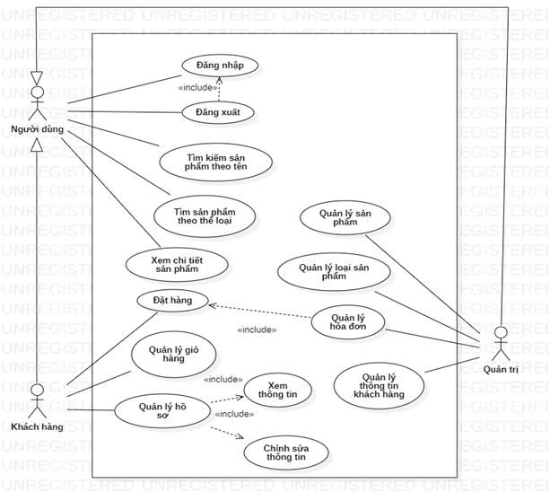

Hình 3.2.1 Biểu đồ use case tổng quát.

### 3.2.2 Biểu đồ use case quản lý các loại sản phẩm.

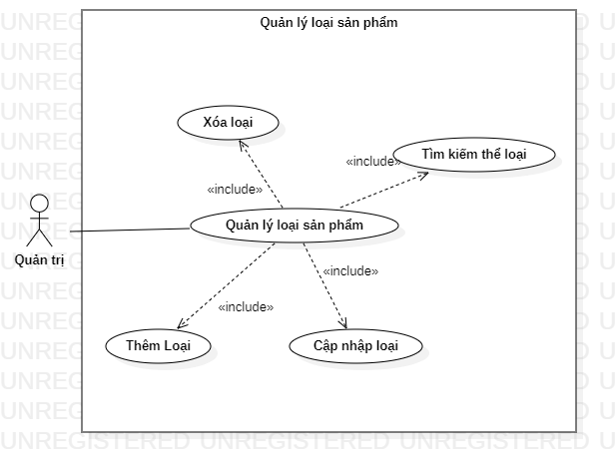

Hình 3.2.2 Biểu đồ use case quản lý các loại sản phẩm.

### 3.2.3 Biểu đồ use case quản lý sản phẩm.

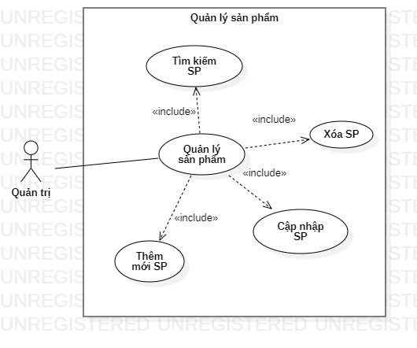

Hình 3.2.3 Biểu đồ use case quản lý sản phẩm.

### 3.2.4 Biểu đồ use case quản lý thông tin khách hàng.

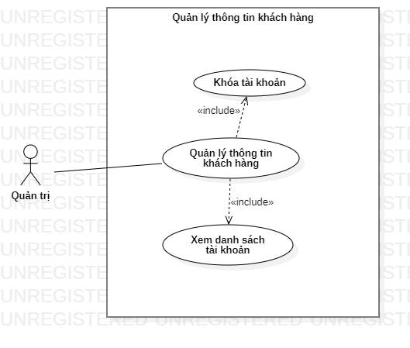

Hình 3.2.4 Biểu đồ use case quản lý thông tin khách hàng.

### 3.2.5 Biểu đồ use case đặt hàng và quản lý đơn hàng.

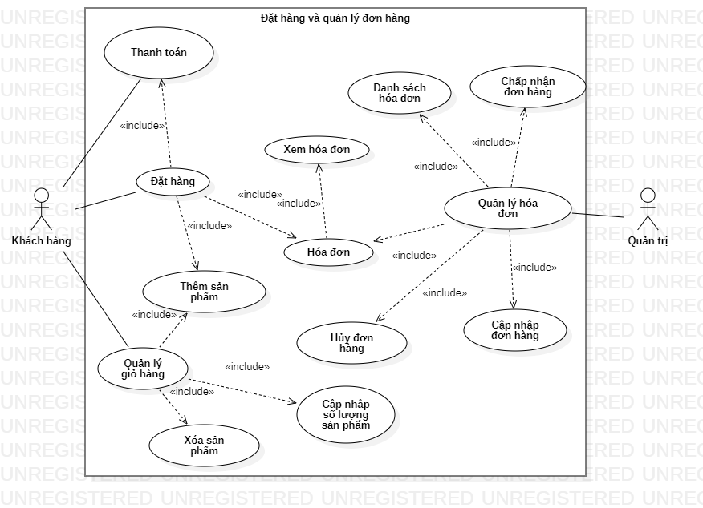

Hình 3.2.5 Biểu đồ use case đặt hàng và quản lý đơn hàng.

### 3.2.6 Đặc tả use case đăng nhập.

|  |  |  |
| --- | --- | --- |
| **Tên use case:** | Đăng nhập. | |
| **Triggering event:** | Khách hàng, Admin muốn đăng nhập vào website bán trái cây. | |
| **Brief description** | Khách hàng, Admin đăng nhập website để thực hiện các chức năng đặt hàng hoặc quản lý. | |
| **Actors:** | Khách hàng, Admin. | |
| **Preconditions:** | Tài khoản đã được tạo và được phân quyền. | |
| **Postconditions:** | Tài khoản đăng nhập thành công và hiển thị tên đăng nhập trên website. | |
| **Flow of activities:** | Actor | System |
|  | 1. Khách hàng, Admin truy cập website bán trái cây.  2. Khách hàng, Admin nhập thông tin cần thiết.  3. Nhấn nút “Đăng nhập” để đăng nhập vào website. | 3.1 Hệ thống xác thực thông tin đăng nhập, kiểm tra quyền.  3.2 Đăng nhập thành công và hiển thị thông tin đăng nhập.  3.3 Kết thúc use case. |
| **Alternative Flow:** | 3.2 Hiển thị thông tin đăng nhập trên thanh công cụ. | |
| **Exception conditions:** | 3.1 Hệ thống hiển thị thông báo nếu đăng nhập không thành công. | |

Bảng 3.2.2 Bảng đặc tả use case đăng nhập

### 3.2.7 Đặc tả use case quản lý sản phẩm.

|  |  |  |
| --- | --- | --- |
| Tên use case: | Quản lý sản phẩm | |
| Triggering event: | Admin muốn quản lý sản phẩm. | |
| Brief description | Admin có thể thực hiện thao tác quản lý sản phẩm bao gồm: thêm, sửa, xóa, tìm kiếm sản phẩm mong muốn. | |
| Actors: | Admin | |
| Preconditions: | Admin đã đăng nhập vào hệ thống | |
| Postconditions: | Không có | |
| Flow of activities: | Actor | System |
|  | 1. Chọn chức năng muốn thực thi.  1.1. Nếu actor nhập thông tin và nhấn nút “Tìm kiếm”.  1.2.1 Nếu actor ấn vào  nút “Thêm”.  1.2.2 Nhập thông tin.  1.2.3 Nhấn “OK”.  1.3.1 Nếu actor chọn  sản phẩm và nhấn nút  “Xóa”  1.3.2 Nhấn “OK”  1.4.1 Nếu actor chọn  sản phẩm và nhấn nút  “Sửa”.  1.4.2 Actor chọn vào  thông tin muốn sửa và  nhập thông tin mới  1.4.3 Nhấn “OK” | 1.1.1 Hệ thống lọc dữ liệu dựa theo thông tin actor nhập vào.  1.2.1.1 Hệ thống yêu cầu actor nhập thông tin.  1.2.2.1 Chờ actor xác nhận nội dung muốn  thêm vào.  1.2.3.1 Hệ thống thêm  dữ liệu thành công.  1.3.1.1 Hệ thống yêu cầu xác nhận đồng ý xóa.  1.3.2.1 Hệ thống xóa dữ liệu của sản phẩm mà actor chọn.  1.4.1.1.1 Hệ thống yêu cầu chọn và nhập thông tin muốn sửa.  1.4.2.1 Hệ thống chờ xác nhận thông tin  1.4.3.1 Hệ thống sửa dữ liệu của sản phẩm dựa theo thông tin actor nhập vào. |
| Alternative Flow: | * + 1. Hiển thị kết quả ra màn hình.   1.2.3.1 Hiển thị danh sách mới nhất có thông tin  mới được thêm vào  1.3.2.1 Hiển thị danh sách mới nhất không có  thông tin vừa bị xóa.  1.4.3.1 Hiển thị danh sách mới nhất, thông tin  đã được chỉnh sửa. | |
| Exception conditions: | 1.1.1 Hiển thị thông báo nếu không tìm thấy sản  phẩm.  1.2.3 Actor nhấn “Hủy”. Hiển thị lại giao diện quản  lý sản phẩm  1.3.2 Actor nhấn “Hủy”. Hiển thị lại giao diện quản  lý sản phẩm  1.4.3 Actor nhấn “Hủy”. Hiển thị lại giao diện quản  lý sản phẩm | |

Bảng 3.2.3 Bảng đặc tả use case quản lý sản phẩm

### 3.2.8 Đặc tả use case đăng xuất.

|  |  |  |
| --- | --- | --- |
| Tên use case: | Đăng xuất | |
| Triggering event: | Người dùng đăng xuất tài khoản | |
| Brief description | Khách hàng, Admin đăng xuất khỏi tài khoản đang sử dụng. | |
| Actors: | Khách hàng, Admin | |
| Preconditions: | Tài khoản đã được đăng nhập. | |
| Postconditions: | Đăng xuất thành công. | |
| Flow of activities: | Actor | System |
|  | 1. Người dùng muốn đăng xuất tài khoản.  2. Chọn nút ‘Thoát tài khoản’. | 2.1 Hệ thống đăng xuất khỏi tài khoản.  2.2 Kết thúc use case. |
| Alternative Flow: | Hệ thống trở về trang đăng nhập khi đăng xuất tài khoản thành công. | |
| Exception conditions: | Không có. | |

Bảng 3.2.4 Bảng đặc tả use case đăng xuất

### 3.2.9 Đặc tả use case đăng ký tài khoản.

|  |  |  |
| --- | --- | --- |
| Tên use case: | Đăng kí tài khoản | |
| Triggering event: | Người dùng đăng ký một tài khoản | |
| Brief description | Admin tạo một tài khoản mới. | |
| Actors: | Admin | |
| Preconditions: | Chưa có tài khoản. | |
| Postconditions: | Tạo tài khoản thành công. | |
| Flow of activities: | Actor | System |
|  | 1. Người dùng muốn tạo tài khoản mới.  2. Chọn mục ‘Đăng ký tài khoản’.  3. Người dùng điền thông  tin cần thiết.  4. Nhấn nút ‘Đăng ký’ | 4.1 Hệ thống kiểm tra thông tin đã nhập.  4.2 Lưu dữ liệu vừa đăng ký.  4.3 Đăng ký thành công.  4.4 Kết thúc use case. |
| Alternative Flow: | 4.3 Hiển thị trang đăng nhập nếu đăng ký thành công. | |
| Exception conditions: | 4.1.1 Hiển thị thông báo nếu người dùng nhập thiếu thông tin.  4.1.2 Nếu tài khoản đã tồn tại, hiển thị thông báo ‘Quên mật khẩu’. | |

Bảng 3.2.5 Bảng đặc tả use case đăng ký tài khoản

### 3.2.10 Đặc tả use case quản lý tài khoản khách hàng.

|  |  |  |
| --- | --- | --- |
| Tên use case: | Quản lý tài khoản khách hàng | |
| Triggering event: | Admin khóa tài khoản khách hàng | |
| Brief description | Admin có thể xem thông tin tài khoản khách hàng | |
| Actors: | Admin | |
| Preconditions: | Admin đăng nhập thành công vào hệ thống | |
| Postconditions: | Hiển thị giao diện quản lý tài khoản khách hàng | |
| Flow of activities: | Actor | System |
|  | 1. Người dùng muốn khóa tài khoản khách hàng.  2. Chọn mục ‘Quản lý tài khoản khách hàng”.  3. Thực hiện các thao tác  quản lý tài khoản khách hàng. | 3.1 Hệ thống cập nhật tài khoản khách hàng.  3.2 Kết thúc use case. |
| Alternative Flow: | 3.1 Hiển thị thông báo nếu cập nhật thành công. | |
| Exception conditions: | Không có | |

Bảng 3.2.6 Bảng đặc tả use case quản lý tài khoản khách hàng

### 3.2.11 Đặc tả use case tìm kiếm sản phẩm.

|  |  |  |
| --- | --- | --- |
| Tên use case: | Tìm kiếm sản phẩm | |
| Triggering event: | Khách hàng muốn tìm kiếm sản phẩm. | |
| Brief description | Khách hàng có thể tìm kiếm sản phẩm mong muốn. | |
| Actors: | Khách hàng | |
| Preconditions: | Không có. | |
| Postconditions: | Hiển thị thông tin, hình ảnh sản phẩm. | |
| Flow of activities: | Actor | System |
|  | 1. Khách hàng nhập  sản phẩm mong muốn  trên thanh tìm kiếm rồi  chọn nút “Tìm kiếm”. | 1.1 Hệ thống lọc dữ  liệu dựa theo thông tin  khách hàng nhập vào.  1.2 Kết thúc use case. |
| Alternative Flow: | 1.1 Hiển thị kết quả ra màn hình. | |
| Exception conditions: | 1.1 Hiển thị thông báo nếu không tìm thấy sản phẩm. | |

Bảng 3.2.7 Đặc tả use case tìm kiếm sản phẩm

### 3.2.12 Đặc tả use case thêm sản phẩm vào giỏ hàng.

|  |  |  |
| --- | --- | --- |
| Tên use case: | Thêm sản phẩm vào giỏ hàng | |
| Triggering event: | Khách hàng thêm sản phẩm vào giỏ hàng. | |
| Brief description | Khách hàng muốn thêm sản phẩm vào giỏ hàng. | |
| Actors: | Khách hàng | |
| Preconditions: | Không có. | |
| Postconditions: | Thêm sản phẩm thành công và hiển thị số lượng sản phẩm được thêm vào trên giỏ hàng. | |
| Flow of activities: | Actor | System |
|  | 1. Khách hàng chọn sản phẩm muốn thêm vào giỏ hàng.  2. Chọn số lượng muốn mua.  3. Nhấn nút ‘Chọn mua’. | 3.1 Hệ thống hiển thị pop up thêm sản phẩm thành công.  3.2 Chờ khách hàng phản hồi.  3.3 Kết thúc use case. |
| Alternative Flow: | 3.1 Popup hiển thị cho phép khách hàng lựa chọn ‘Tiếp tục mua hàng’ hoặc ‘Đi đến giỏ hàng’. | |
| Exception conditions: | 3.2.1 Khách hàng chọn ‘Tiếp tục mua hàng’ thì hệ thống trở  về trang chính mua hàng.  3.2.2 Khách hàng chọn ‘Đi đến giỏ hàng’ thì hệ thống đi  đến trang giỏ hàng. | |

Bảng 3.2.8 Đặc tả use case thêm sản phẩm vào giỏ hàng.

### 3.2.13 Đặc tả use case quên mật khẩu.

|  |  |  |
| --- | --- | --- |
| Tên use case: | Quên mật khẩu | |
| Triggering event: | Người dùng quên mật khẩu. | |
| Brief description | Khách hàng, Admin quên mật khẩu đăng nhập vào tài khoản. | |
| Actors: | Khách hàng, Admin | |
| Preconditions: | Không đăng nhập được vào tài khoản. | |
| Postconditions: | Không có | |
| Flow of activities: | Actor | System |
|  | 1. Người dùng quên mật khẩu đăng nhập.  2. Chọn mục ‘Quên mật khẩu’.  3. Người dùng nhập địa  chỉ gmail và tên đăng  nhập để lấy lại mật khẩu.  4. Nhấn nút ‘Gửi’ | 4.1 Hệ thống kiểm tra thông tin đã nhập.  4.2 Xử lý thông tin.  4.3 Kết thúc use case. |
| Alternative Flow: | 4.2 Hệ thống hiện mật khẩu của người dùng ra và chuyển về trang đăng nhập. | |
| Exception conditions: | 4.1.1 Hiển thị thông báo nếu người dùng nhập thiếu thông tin.  4.1.2 Nếu tài khoản không tồn tại, hiển thị thông báo. | |

Bảng 3.2.9 Đặc tả use case quên mật khẩu

### 3.2.14 Đặc tả use case cập nhật thông tin tài khoản.

|  |  |  |
| --- | --- | --- |
| Tên use case: | Cập nhật thông tin tài khoản | |
| Triggering event: | Người dùng thay đổi thông tin tài khoản. | |
| Brief description | Người dùng có thể cập nhật tên đăng nhập, mật khẩu, mail.... | |
| Actors: | Khách hàng, Admin | |
| Preconditions: | Tài khoản đã được đăng nhập | |
| Postconditions: | Cập nhật tài khoản thành công | |
| Flow of activities: | Actor | System |
|  | 1. Người dùng muốn thay đổi thông tin tài khoản.  2. Chọn mục ‘Thông tin tài khoản’.  3. Người dùng nhập các  thông tin cần thiết.  4. Nhấn nút ‘Cập nhật’ | 4.1 Hệ thống kiểm tra thông tin đã nhập.  4.2 Xử lý thông tin.  4.3 Kết thúc use case. |
| Alternative Flow: | 4.1.2 Hiển thị thông báo nếu đăng ký thành công. | |
| Exception conditions: | 4.1.1 Hiển thị thông báo nếu người dùng nhập thiếu thông tin. | |

Bảng 3.2.10 Đặc tả use case cập nhật thông tin tài khoản

### 3.2.15 Đặc tả use case quản lý giỏ hàng.

|  |  |  |
| --- | --- | --- |
| Tên use case: | Quản lý giỏ hàng | |
| Triggering event: | Người dùng thay đổi thông tin trong giỏ hàng. | |
| Brief description | Người dùng có thể cập nhật sản phẩm trong giỏ hàng. | |
| Actors: | Khách hàng | |
| Preconditions: | Tài khoản đã được đăng nhập.  Sản phẩm đã được thêm vào giỏ hàng. | |
| Postconditions: | Cập nhật giỏ hàng thành công | |
| Flow of activities: | Actor | System |
|  | 1. Người dùng muốn thay đổi giỏ hàng.  2. Chọn icon giỏ hàng.  3. Người dùng có thể  thực hiện các chức  năng như thay đổi số  lượng sản phẩm, xóa  sản phẩm, xóa tất cả  sản phẩm trong giỏ  hàng. | 3.1 Hệ thống hiển thị tất cả sản phẩm được thêm vào trong giỏ hàng.  3.2 Xử lý thông tin khi người dùng thực hiện các chức năng và cập nhật lên hệ thống.  3.3 Kết thúc use case. |
| Alternative Flow: | 3.2.1 Nếu người dùng cập nhật số lượng sản phẩm thì  cập nhật giá tiền.  3.2.2 Nếu người dùng xóa toàn bộ sản phẩm thì hiển thị  giỏ hàng trống và nút ‘Về trang chủ’. | |
| Exception conditions: | Không có. | |

Bảng 3.2.11 Đặc tả use case quản lý giỏ hàng

### 3.2.16 Đặc tả use case thanh toán.

|  |  |  |
| --- | --- | --- |
| Tên use case: | Thanh toán | |
| Triggering event: | Khách hàng muốn thanh toán giỏ hàng. | |
| Brief description | Khách hàng thực hiện thanh toán giỏ hàng. | |
| Actors: | Khách hàng | |
| Preconditions: | Tài khoản đã được đăng nhập.  Sản phẩm đã được thêm vào giỏ hàng. | |
| Postconditions: | Không có | |
| Flow of activities: | Actor | System |
|  | 1. Khách hàng muốn tiến hành thanh toán giỏ hàng.  2. Tại trang giỏ hàng, nhấn nút ‘Mua hàng’.  3. Nhập thông tin địa  chỉ.  4. Chọn thanh toán. | 3.1 Hệ thống kiểm tra thông tin đã nhập.  3.2 Xử lý thông tin phương thức thanh toán.  4.1 Hiển thị phương thức ra màn hình.  4.2 Kết thúc use case. |
| Alternative Flow: | 4.1 Hiển thị thông tin thanh toán dựa vào phương thức thanh toán. | |
| Exception conditions: | 3.1 Hiển thị thông báo nếu khách hàng nhập thiếu thông tin. | |

Bảng 3.2.12 Đặc tả use case thanh toán

### 3.2.17 Đặc tả use case đặt hàng.

|  |  |  |
| --- | --- | --- |
| Tên use case: | Đặt hàng | |
| Triggering event: | Khách hàng muốn đặt hàng. | |
| Brief description | Khách hàng muốn đặt hàng sau khi điền thông tin địa chỉ và phương thức thanh toán. | |
| Actors: | Khách hàng | |
| Preconditions: | Tài khoản đã được đăng nhập.  Khách hàng đã điền thông tin địa chỉ giao hàng và chọn phương thức thanh toán. | |
| Postconditions: | Đặt hàng thành công. | |
| Flow of activities: | Actor | System |
|  | 1. Khách hàng sau khi hoàn tất địa chỉ giao hàng, phương thức thanh toán muốn đặt hàng.  2. Khách hàng nhất nút “Đặt hàng”. | 2.1 Hệ thống hiển thị pop up thông báo đặt hàng thành công.  2.2 Kết thúc use case. |
| Alternative Flow: | 2.1.1 Chuyển đến trang chi tiết đơn hàng nếu khách hàng muốn xem đơn hàng.  2.1.1 Chuyển đến trang chủ mua hàng nếu khách hàng muốn trở về trang chủ. | |
| Exception conditions: | Không có. | |

Bảng 3.2.13 Đặc tả use case đặt hàng

### 3.2.18 Đặc tả use case quản lý tài khoản.

|  |  |  |
| --- | --- | --- |
| Tên use case: | Quản lý tài khoản | |
| Triggering event: | Admin quản lý các tài khoản. | |
| Brief description | Admin có thể thực hiện thao tác quản lý tài khoản bao gồm: thêm, sửa, xóa, cập nhật, phân quyền cho tài khoản. | |
| Actors: | Admin | |
| Preconditions: | Người dùng đăng nhập bằng tài khoản admin. | |
| Postconditions: | Không có | |
| Flow of activities: | Actor | System |
|  | 1. Admin chọn mục “Quản lý tài khoản”.  2. Thực hiện các thao tác quản lý tài khoản (thêm, sửa, xóa, cập nhật, phân quyền). | 2.1 Hệ thống cập nhật thông tin tài khoản.  2.2 Kết thúc use case. |
| Alternative Flow: | 2.1 Hiển thị thông báo cập nhật thành công. | |
| Exception conditions: | Không có. | |

Bảng 3.2.14 Đặc tả use case quản lý tài khoản

### 3.2.19 Đặc tả use case quản lý đơn hàng.

|  |  |  |
| --- | --- | --- |
| Tên use case: | Quản lý đơn hàng | |
| Triggering event: | Admin quản lý các đơn hàng. | |
| Brief description | Admin có thể thực hiện thao tác quản lý đơn hàng bao gồm: xuất danh sách đơn hàng, xác nhận từng đơn hàng. | |
| Actors: | Admin | |
| Preconditions: | Người dùng đăng nhập bằng tài khoản admin. | |
| Postconditions: | Không có | |
| Flow of activities: | Actor | System |
|  | 1. Admin chọn mục “Quản lý đơn hàng”.  2. Thực hiện các thao tác quản lý đơn hàng. | 2.1 Hệ thống cập nhật thông tin đơn hàng.  2.2 Kết thúc use case. |
| Alternative Flow: | 2.1 Đồng bộ tình trạng đơn hàng với khách hàng khi admin xác nhận đơn hàng. | |
| Exception conditions: | Không có. | |

Bảng 3.2.15 Đặc tả use case quản lý đơn hàng

## 3.3 Mô hình quan hệ - thực thể (ERD).

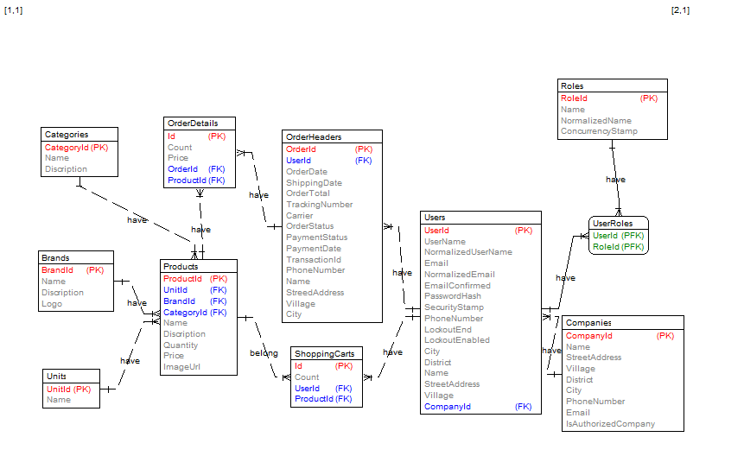

Hình 3.3 Mô hình quan hệ - thực thể (ERD)

## 3.4 Đặc tả cơ sở dữ liệu.

### 3.4.1 Đặc tả cơ sở dữ liệu Units (đơn vị tính).

|  |  |
| --- | --- |
| Tên dữ liệu | Loại dữ liệu |
| Id | Int |
| Name | Nvarchar |

Bảng 3.4.1 Đặc tả cơ sở dữ liệu Units (đơn vị tính).

### 3.4.2 Đặc tả cơ sở dữ liệu chi ShoppingCarts (giỏ hàng).

|  |  |
| --- | --- |
| Tên dữ liệu | Loại dữ liệu |
| Id | Int |
| ApplicationUserId | Nvarchar |
| ProductId | Int |
| Count | Int |

Bảng 3.4.2 Đặc tả cơ sở dữ liệu ShoppingCarts (giỏ hàng).

### 3.4.3 Đặc tả cơ sở dữ liệu Products (sản phẩm).

|  |  |
| --- | --- |
| Tên dữ liệu | Loại dữ liệu |
| Id | Int |
| Name | Nvarchar |
| Disciption | Nvarchar |
| Quantity | Int |
| Price | Bigint |
| ImageUrl | Nvarchar |
| CategoryId | Int |
| BrandId | Int |
| UnitId | Int |

Bảng 3.4.3 Đặc tả cơ sở dữ liệu Products (sản phẩm).

### 3.4.4 Đặc tả cơ sở dữ liệu OrderHeaders (Hóa đơn).

|  |  |
| --- | --- |
| Tên dữ liệu | Loại dữ liệu |
| Id | int |
| ApplicationUserId | Nvarchar(450) |
| OrderDate | Datetime2(7) |
| ShippingDate | Datetime2(7) |
| OrderTotal | bigint |
| TrackingNumber | Nvarchar(Max) |
| Carrier | Nvarchar(Max) |
| OrderStatus | Nvarchar(Max) |
| PaymentSatus | Nvarchar(Max) |
| PaymentDate | Datetime2(7) |
| PaymentDueDate | Datetime2(7) |
| TransactionId | Nvarchar(Max) |
| PhoneNumber | Nvarchar(Max) |
| Name | Nvarchar(Max) |
| StreetAddress | Nvarchar(Max) |
| Village | Nvarchar(Max) |
| District | Nvarchar(Max) |
| City | Nvarchar(Max) |

Bảng 3.4.4 Đặc tả cơ sở dữ liệu OrderHeaders (Hóa đơn)

### 3.4.5 Đặc tả cơ sở dữ liệu Roles (Phân quyền).

|  |  |
| --- | --- |
| Tên dữ liệu | Loại dữ liệu |
| Id | Nvarchar(450) |
| Name | Nvarchar(256) |
| NormalizedName | Nvarchar(256) |
| ConcurrencyStamp | Nvarchar(Max) |

Bảng 3.4.5 Đặc tả cơ sở dữ liệu Roles (Phân quyền)

### 3.4.6 Đặc tả cơ sở dữ liệu Users (Người dùng).

|  |  |
| --- | --- |
| Tên dữ liệu | Loại dữ liệu |
| Id | Nvarchar(450) |
| UserName | Nvarchar(256) |
| NormalizedUserName | Nvarchar(256) |
| Email | Nvarchar(256) |
| NormalizedEmail | Nvarchar(256) |
| EmailConfirmed | bit |
| PasswordHash | Nvarchar(Max) |
| SecurityStamp | Nvarchar(Max) |
| ConcurrencyStamp | Nvarchar(Max) |
| PhoneNumber | Nvarchar(Max) |
| PhoneNumberConfirmed | Bit |
| TwoFactorEnabled | Bit |
| LockoutEnd | Datetimeoffset(7) |
| LockoutEnabled | Bit |
| AccessFailedCount | Int |
| City | Nvarchar(Max) |
| Discriminatior | Nvarchar(Max) |
| District | Nvarchar(Max) |
| Name | Nvarchar(Max) |
| StreetAddress | Nvarchar(Max) |
| Village | Nvarchar(Max) |
| CompanyId | int |

Bảng 3.4.6 Đặc tả cơ sở dữ liệu loại quả

### 3.4.7 Đặc tả cơ sở dữ liệu Companies (Nhà bán hàng).

|  |  |
| --- | --- |
| Tên dữ liệu | Loại dữ liệu |
| Id | int |
| Name | Nvarchar(max) |
| StreetAddress | Nvarchar(max) |
| Village | Nvarchar(max) |
| Districk | Nvarchar(max) |
| City | Nvarchar(max) |
| PhoneNumber | Nvarchar(max) |
| Email | Nvarchar(max) |
| IsAuthorizedCompany | bit |

Bảng 3.4.7 Đặc tả cơ sở dữ liệu Companies (Nhà bán hàng).

### 3.4.8 Đặc tả cơ sở dữ liệu Categories (Loại sản phẩm).

|  |  |
| --- | --- |
| Tên dữ liệu | Loại dữ liệu |
| Id | int |
| Name | Nvarchar(50) |
| Discription | Nvarchar(max) |

Bảng 3.4.8 Đặc tả cơ sở dữ liệu Categories (Loại sản phẩm)

### 3.4.9 Đặc tả cơ sở dữ liệu Brands (Thương hiệu).

|  |  |
| --- | --- |
| Tên dữ liệu | Loại dữ liệu |
| Id | int |
| Name | Nvarchar(50) |
| Discription | Nvarchar(max) |
| Logo | Nvarchar(255) |

Bảng 3.4.9 Đặc tả cơ sở dữ liệu Brands (Thương hiệu).

## 3.5 Biểu đồ tuần tự.

### 3.5.1 Biểu đồ tuần tự chức năng đăng nhập.

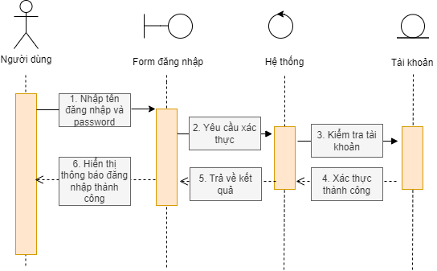

Hình 3.5.1 Biểu đồ tuần tự chức năng đăng nhập

### 3.5.2 Biểu đồ tuần tự chức năng quản lý sản phẩm.

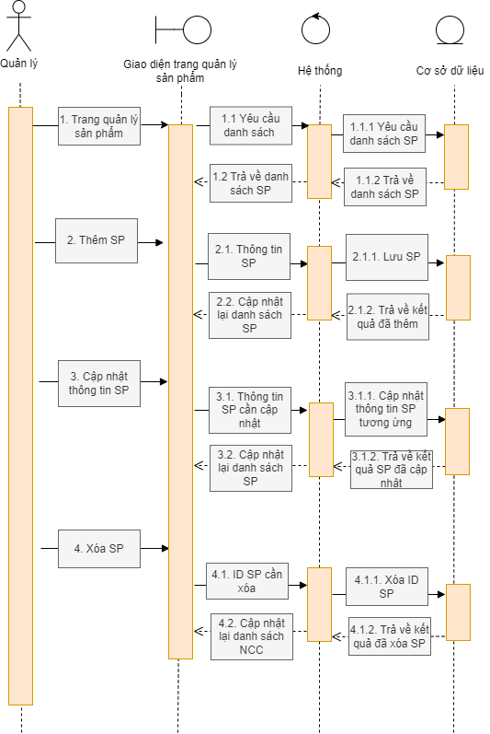

Hình 3.5.2 Biểu đồ tuần tự chức năng quản lý sản phẩm

### 3.5.3 Biểu đồ tuần tự chức năng đăng xuất.

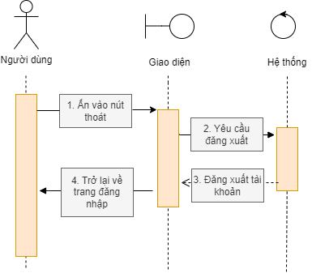

Hình 3.5.3 Biểu đồ tuần tự chức năng đăng xuất

### 3.5.4 Biểu đồ tuần tự chức năng đăng ký tài khoản.

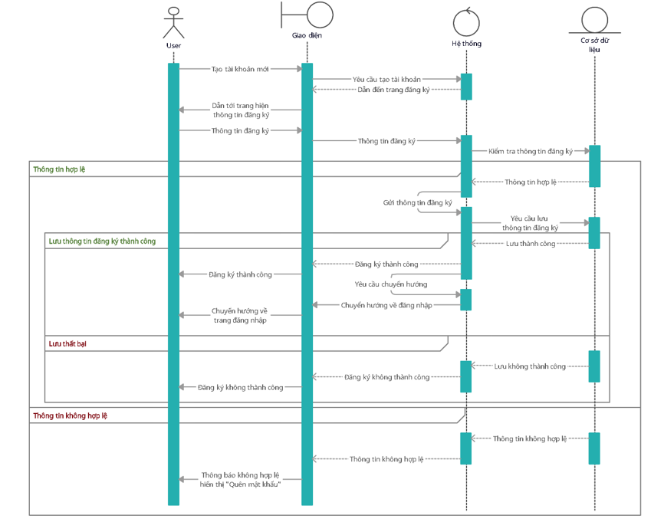

Hình 3.5.4 Biểu đồ tuần tự chức năng đăng ký tài khoản

### 3.5.5 Biểu đồ tuần tự chức năng tìm kiếm sản phẩm.

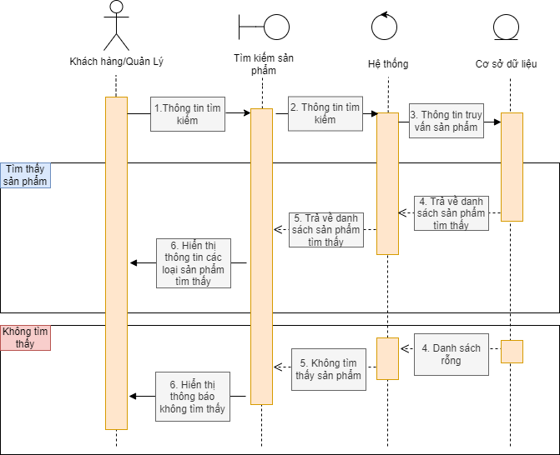

Hình 3.5.5 Biểu đồ tuần tự chức năng tìm kiếm sản phẩm

### 3.5.6 Biểu đồ tuần tự chức năng thêm sản phẩm vào giỏ hàng.

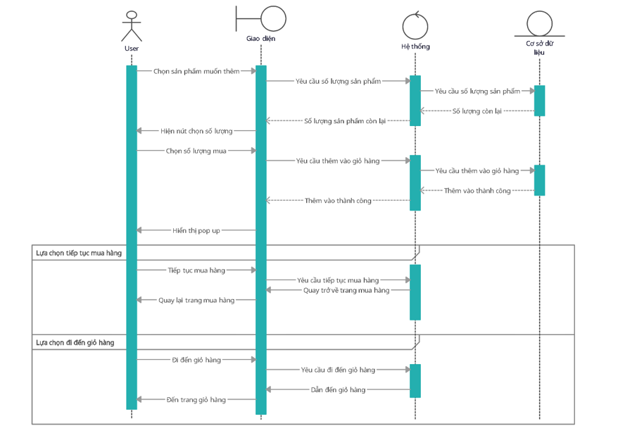

Hình 3.5.6 Biểu đồ tuần tự chức năng thêm sản phẩm vào giỏ hàng.

### 3.5.7 Biểu đồ tuần tự chức năng quên mật khẩu.

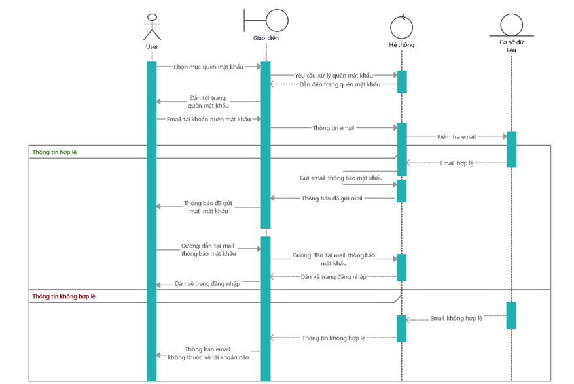

Hình 3.5.7 Biểu đồ tuần tự chức năng quên mật khẩu

### 3.5.8 Biểu đồ tuần tự chức năng cập nhật thông tin tài khoản.

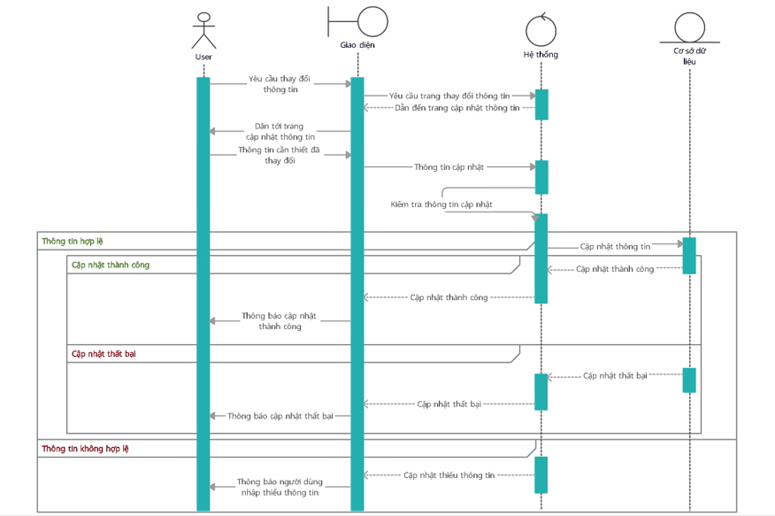

Hình 3.5.8 Biểu đồ tuần tự chức năng cập nhật thông tin tài khoản

### 3.5.9 Biểu đồ tuần tự chức năng quản lý giỏ hàng.

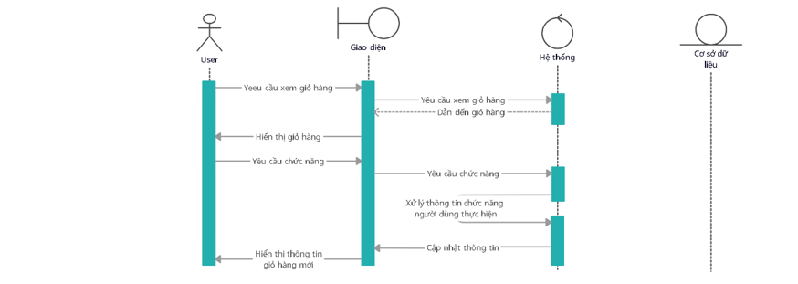

Hình 3.5.9 Biểu đồ tuần tự chức năng quản lý giỏ hàng

### 3.5.10 Biểu đồ tuần tự chức năng thanh toán.

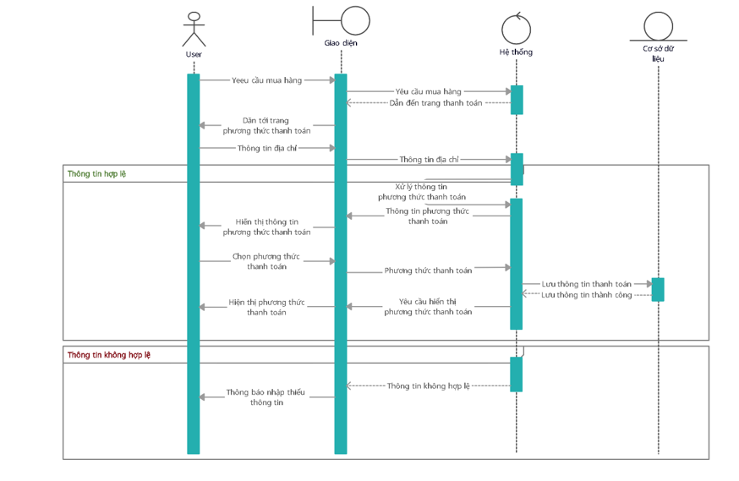

Hình 3.5.10 Biểu đồ tuần tự chức năng thanh toán

### 3.5.11 Biểu đồ tuần tự chức năng đặt hàng.

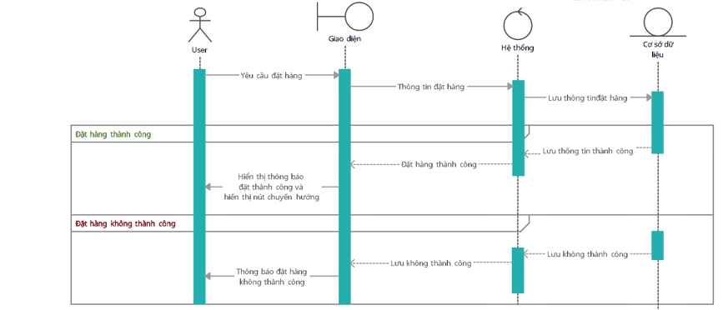

Hình 3.5.11 Biểu đồ tuần tự chức năng đặt hàng

### 3.5.12 Biểu đồ tuần tự chức năng quản lý tài khoản.

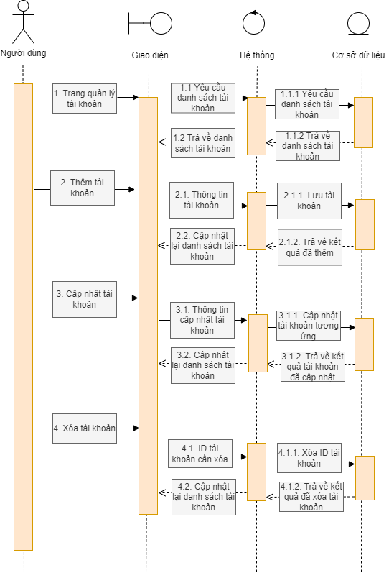

Hình 3.5.12 Biểu đồ tuần tự chức năng quản lý tài khoản

### 3.5.13 Biểu đồ tuần tự chức năng quản lý đơn hàng.

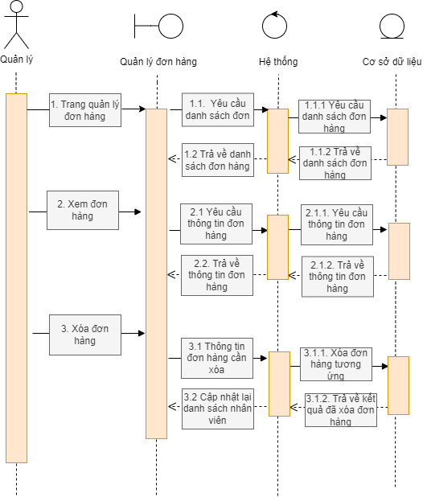

Hình 3.5.13 Biểu đồ tuần tự chức năng quản lý đơn hàng

## 3.6 Biểu đồ Activity.

### 3.6.1 Biểu đồ activity chức năng đăng nhập.

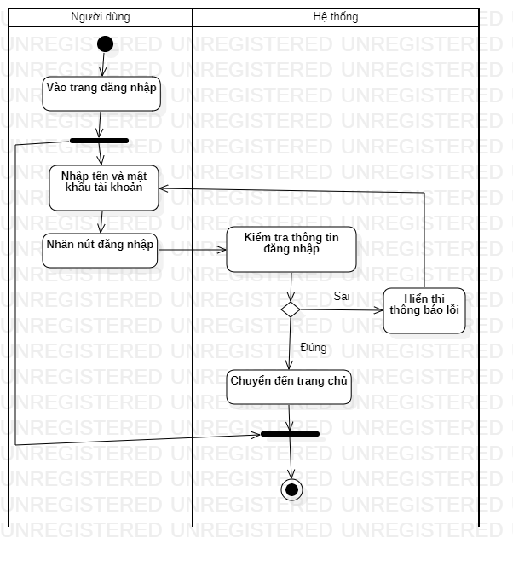

Hình 3.6.1 Biểu đồ activity chức năng đăng nhập.

### 3.6.2 Biểu đồ activity chức năng thêm, cập nhật, xóa sản phẩm ở giỏ hàng.

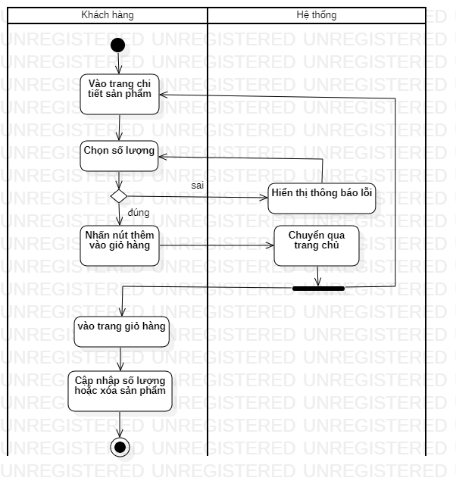

Hình 3.6.2 Biểu đồ activity chức năng thêm, cập nhật, xóa sản phẩm ở giỏ hàng.

### 3.6.3 Biểu đồ activity chức năng đặt hàng.

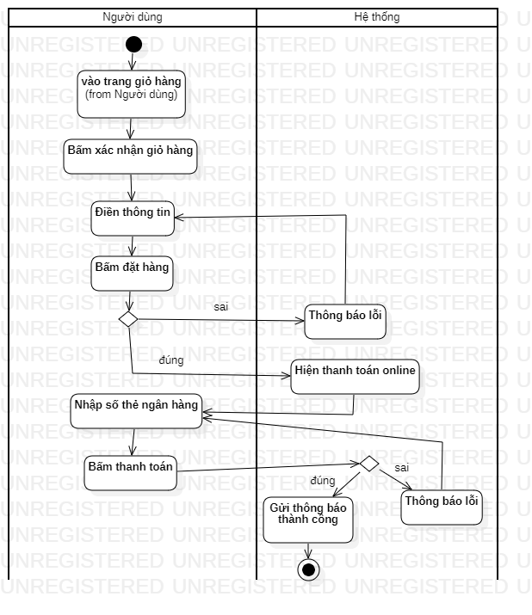

Hình 3.6.3 Biểu đồ activity chức năng đặt hàng.

### 3.6.4 Biểu đồ activity chức năng thêm, sửa, xóa sản phẩm của quản trị viên.

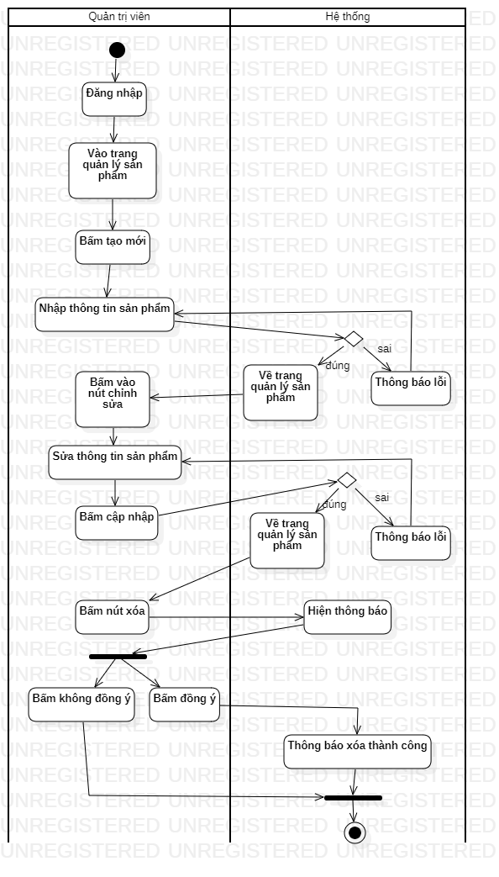

Hình 3.6.4 Biểu đồ activity chức năng thêm, xóa, sửa sản phẩm của quản trị viên.

## 3.7 Thiết kế giao diện.



Hình 3.7 Sơ đồ màn hình chính

# CHƯƠNG 4 - XÂY DỰNG WEBSITE.

## 4.1 Giao diện trang chủ.

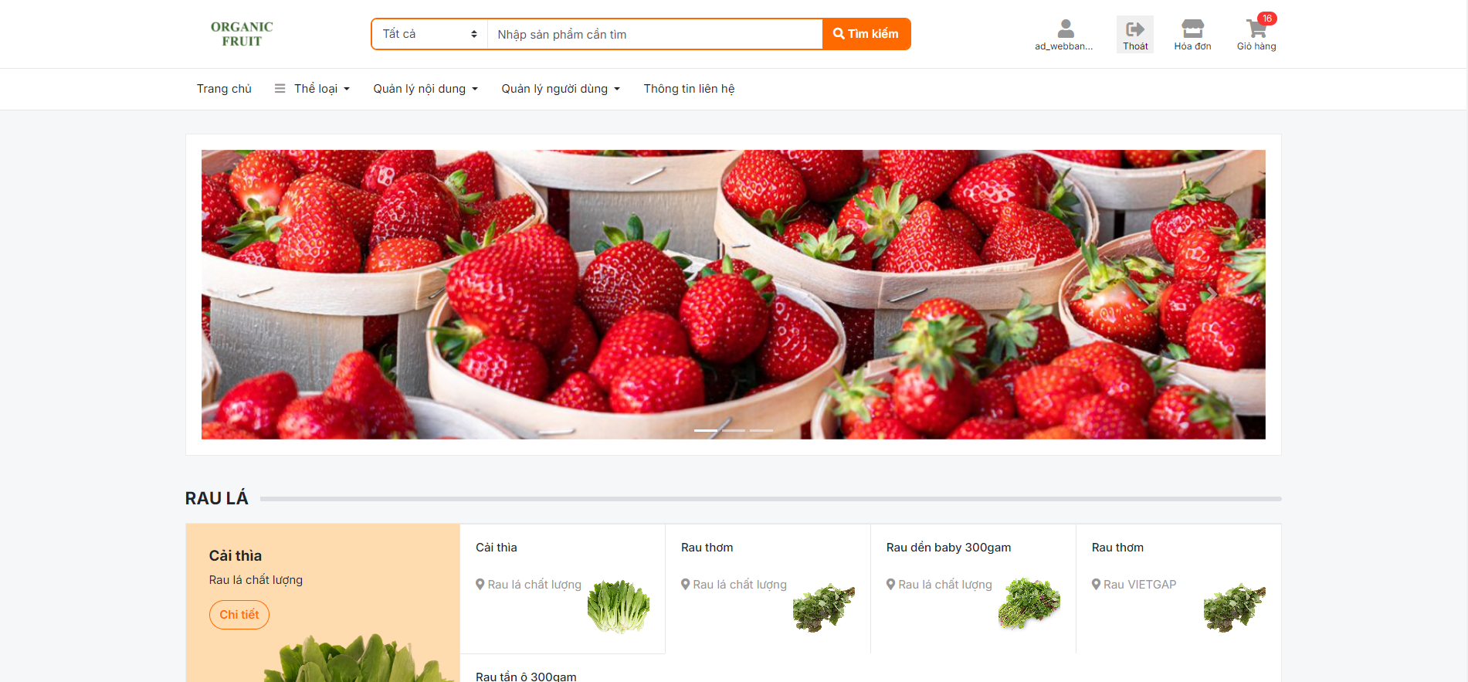

Hình 4.1 Hình ảnh giao diện trang chủ

## 4.2 Giao diện trang đăng nhập.

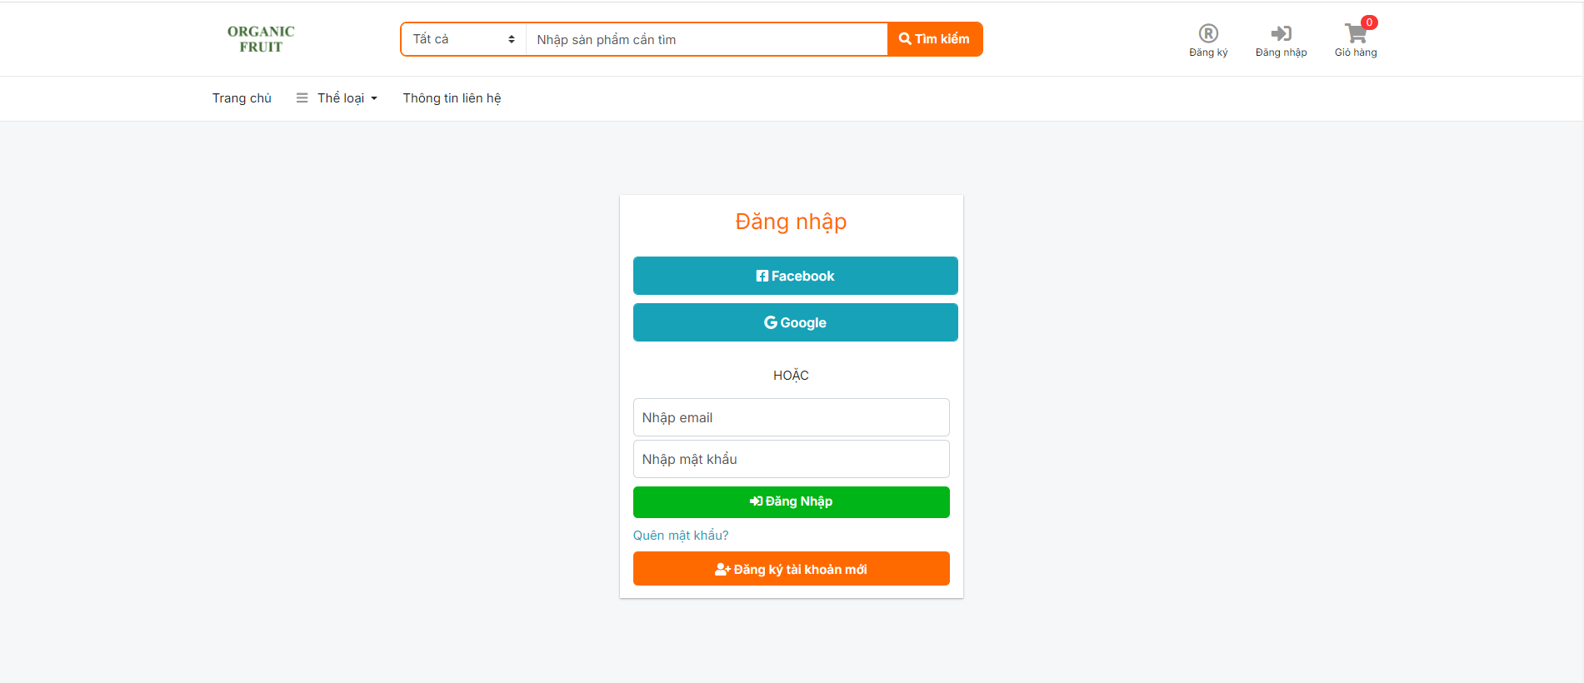

Hình 4.2 Giao diện đăng nhập

## 4.3 Giao diện đăng nhập bằng google.

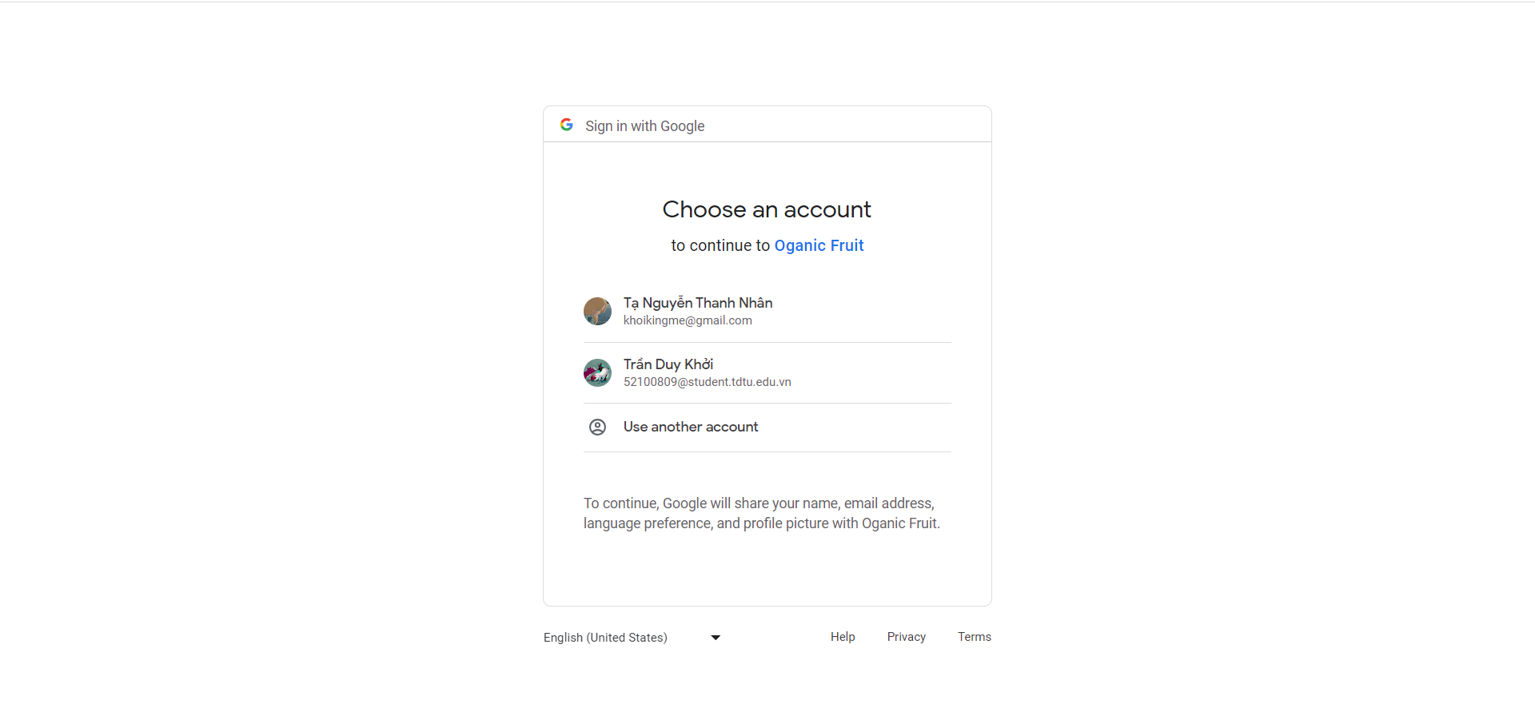

Hình 4.3 Giao diện đăng nhập bằng google.

## 4.4 Giao diện tìm trang thông tin tài khoản.

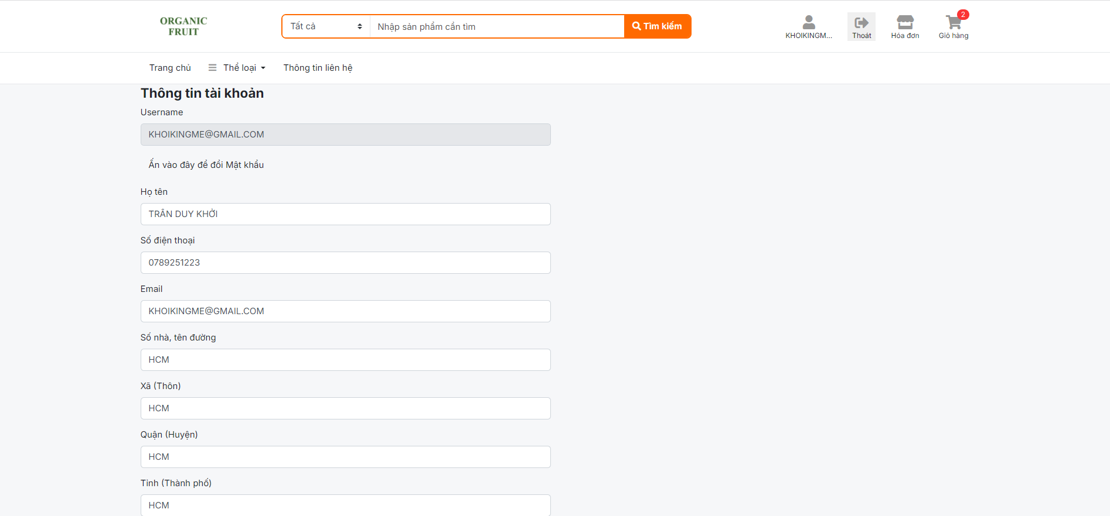

Hình 4.4 Giao diện trang thông tin tài khoản.

## 4.5 Giao diện trang kết quả tìm kiếm.

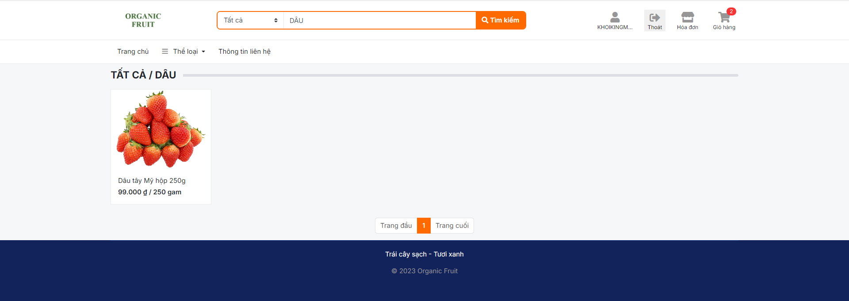

Hình 4.5 Giao diện kết quả tìm kiếm

## 4.6 Giao diện trang đổi mật khẩu.

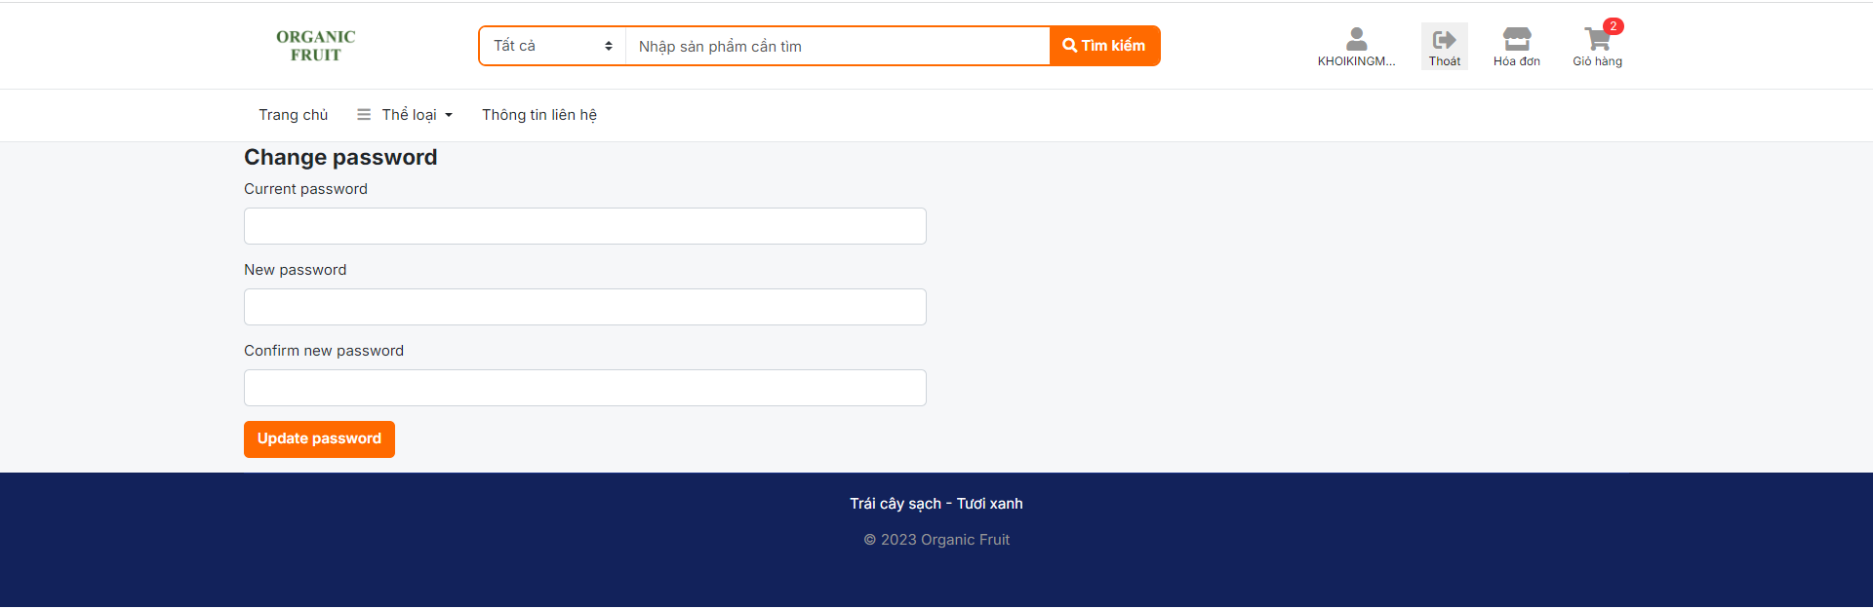

Hình 4.6 Giao diện trang đổi mật khẩu.

## 4.7 Giao diện trang đăng ký tài khoản.

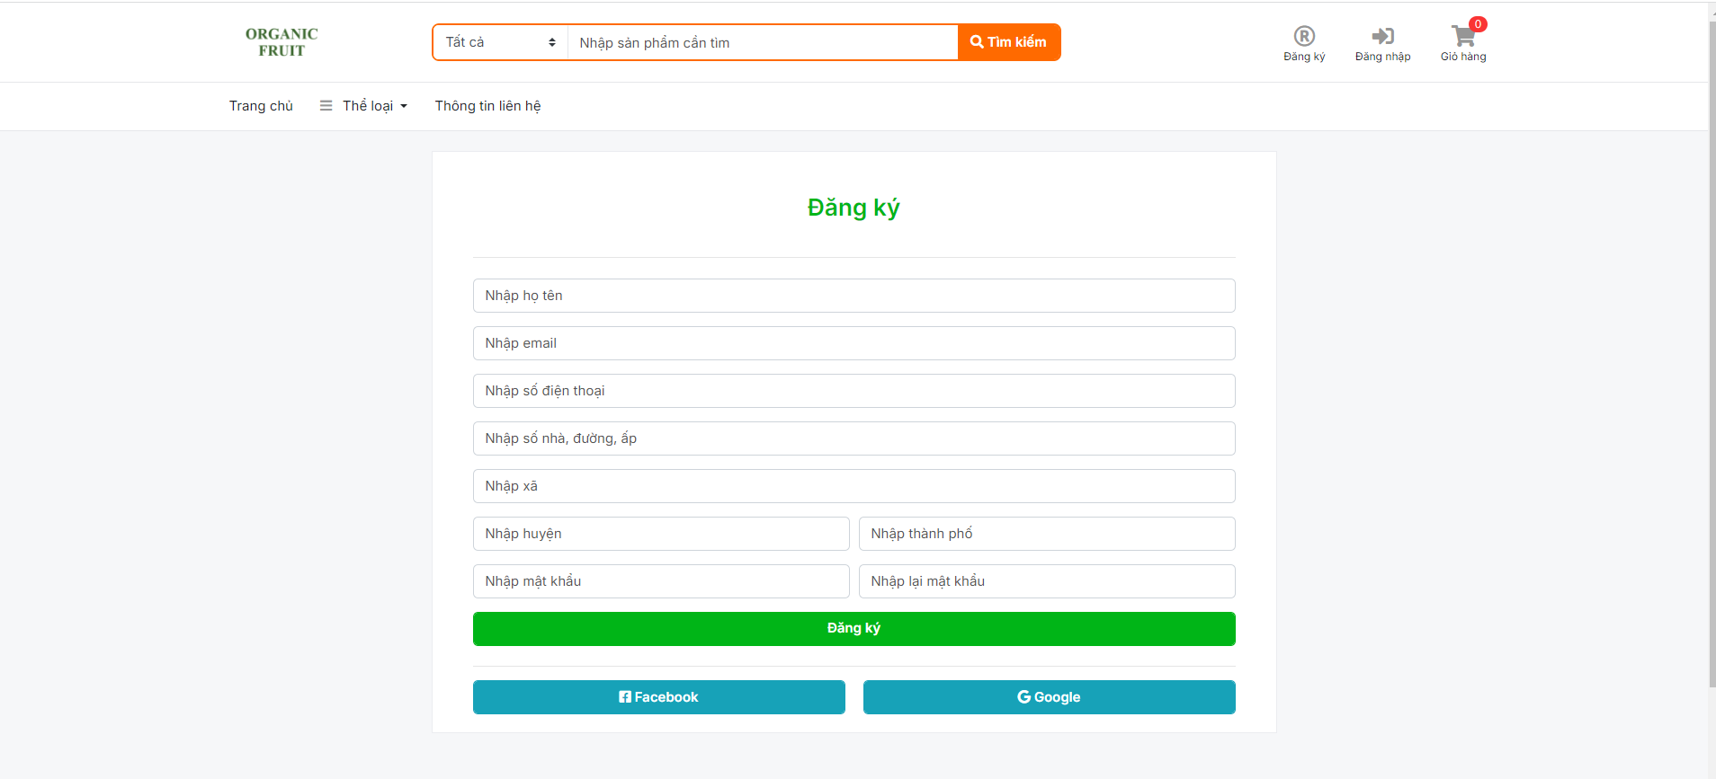

Hình 4.7 Giao diện trang đăng ký tài khoản.

## 4.8 Giao diện trang quên mật khẩu.

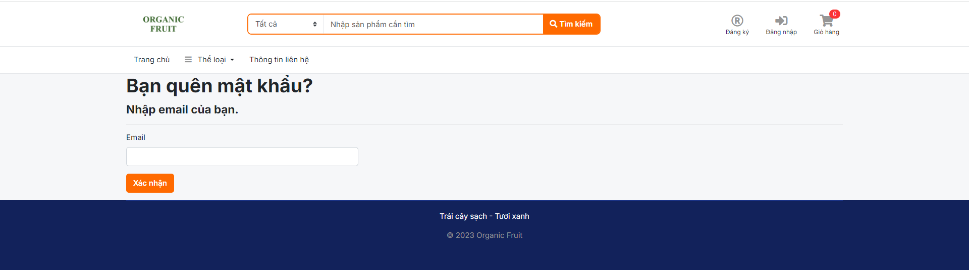

Hình 4.8 Giao diện trang quên mật khẩu.

## 4.9 Email quên mật khẩu được gửi về.

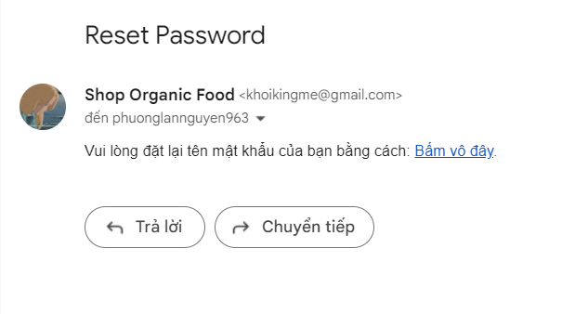

Hình 4.9 Email quên mật khẩu được gửi về

## 4.10 Email xác thực tài khoản được gửi về khi đăng ký tài khoản.

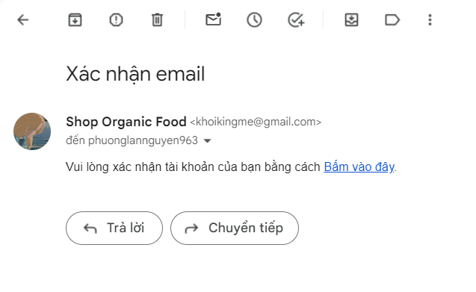

Hình 4.10 Email xác thực tài khoản được gửi về khi đăng ký tài khoản.

## 4.11 Giao diện trang theo thể loại.

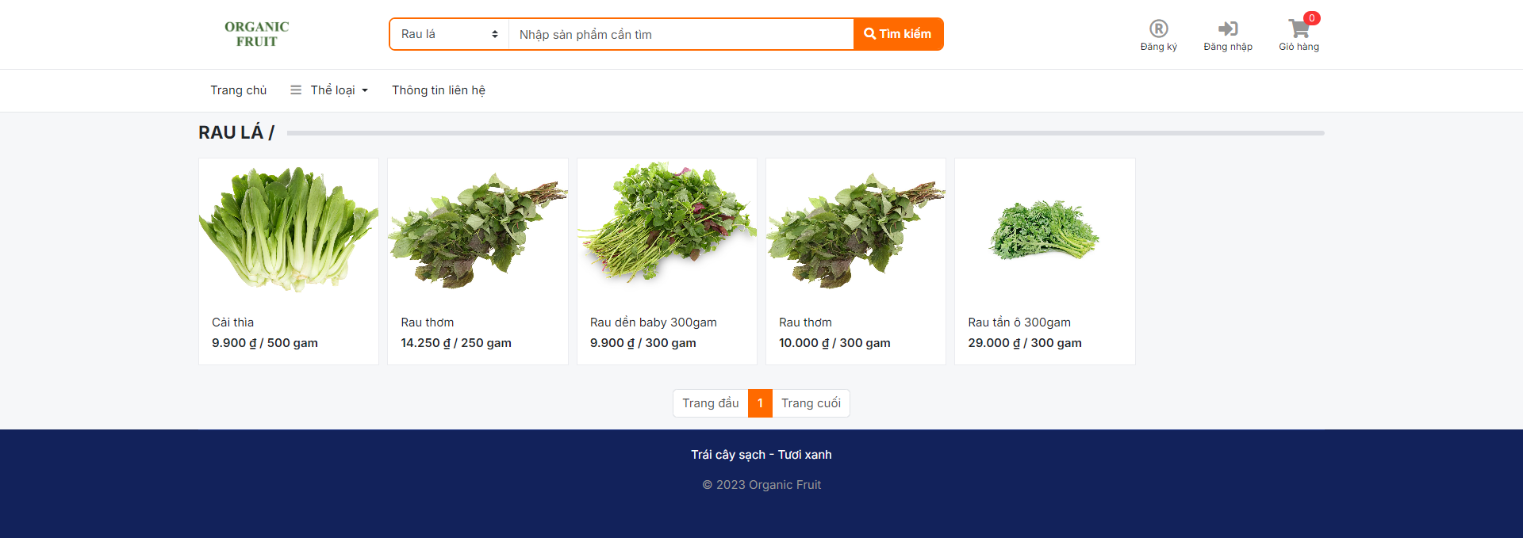

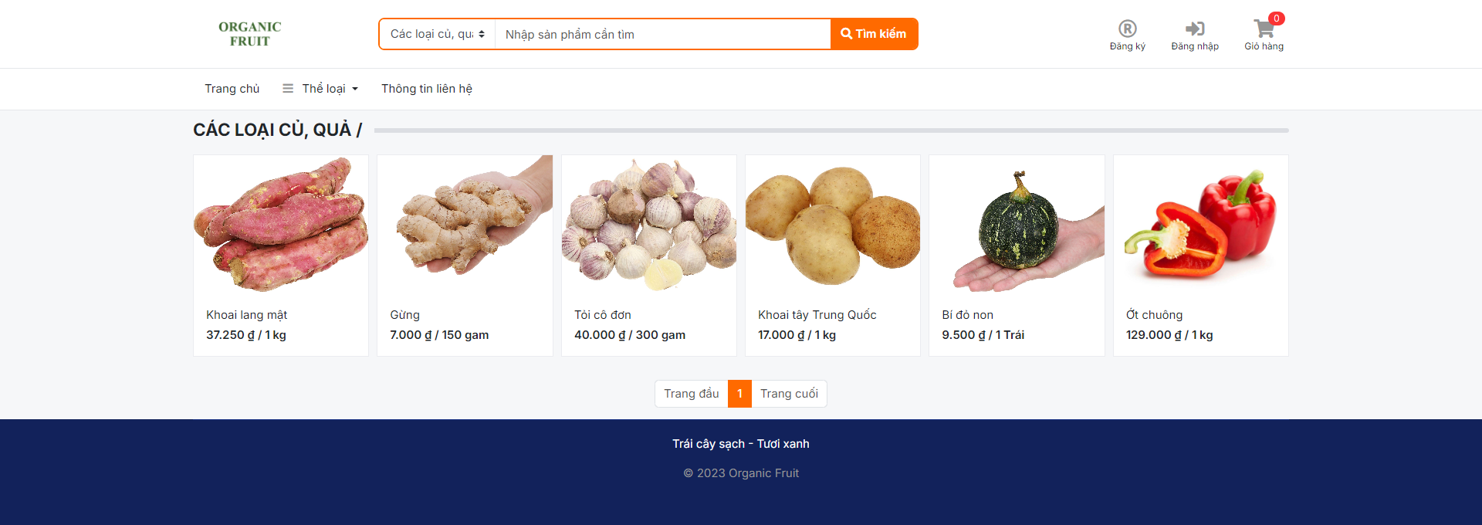

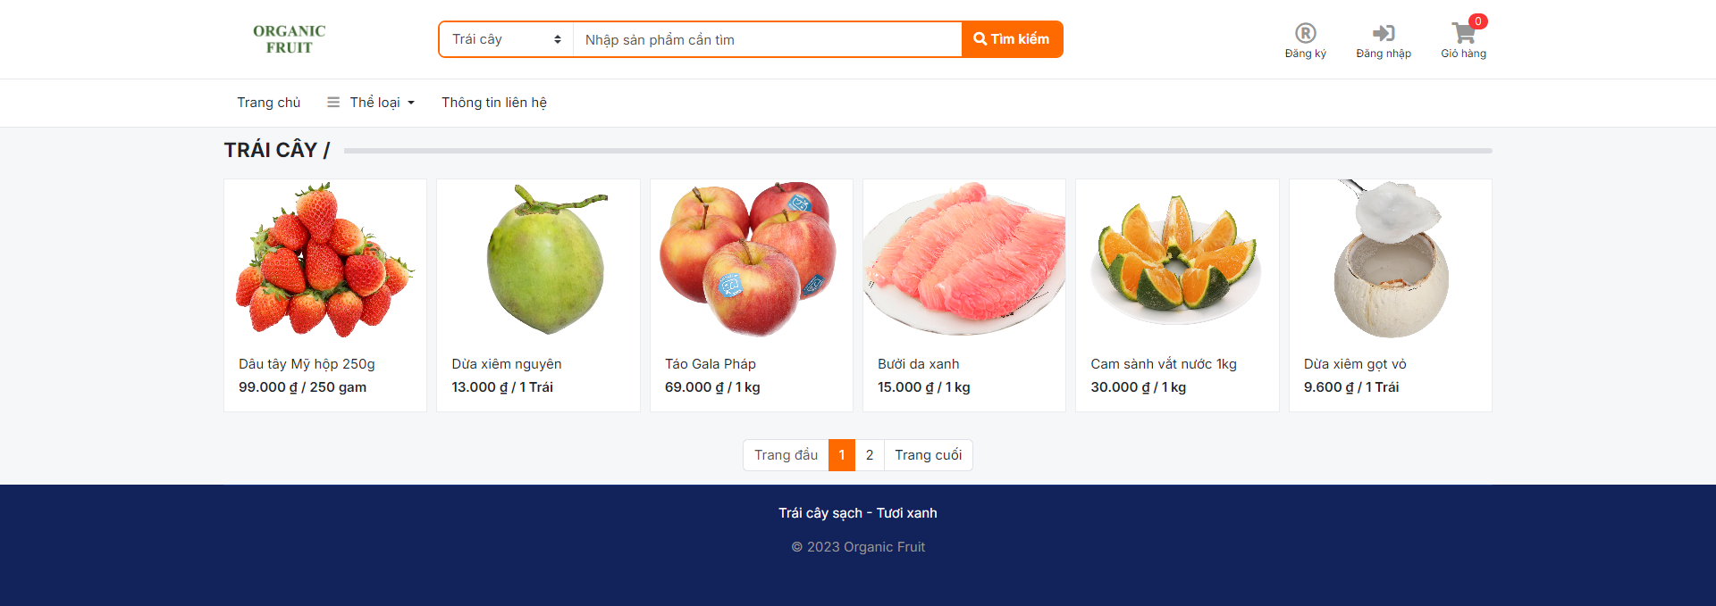

Hình 4.11 Giao diện trang theo thể loại

## 4.12 Giao diện giỏ hàng.

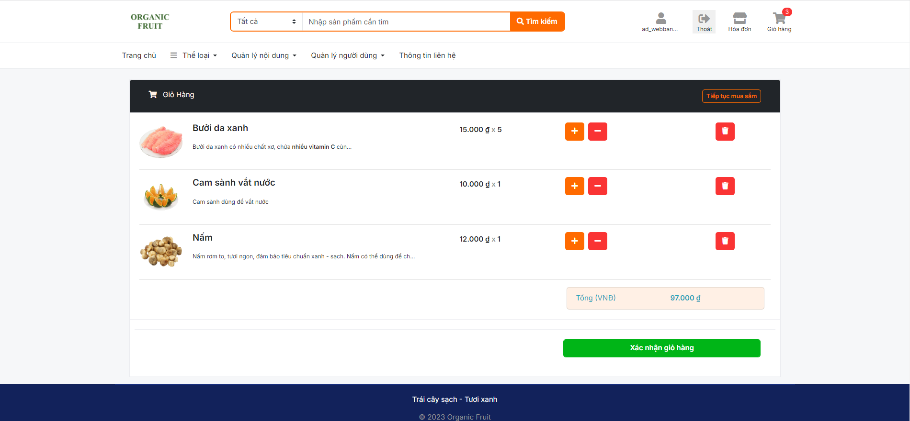

Hình 4.12 Giao diện giỏ hàng

## 4.13 Giao diện trang xác nhận giỏ hàng.

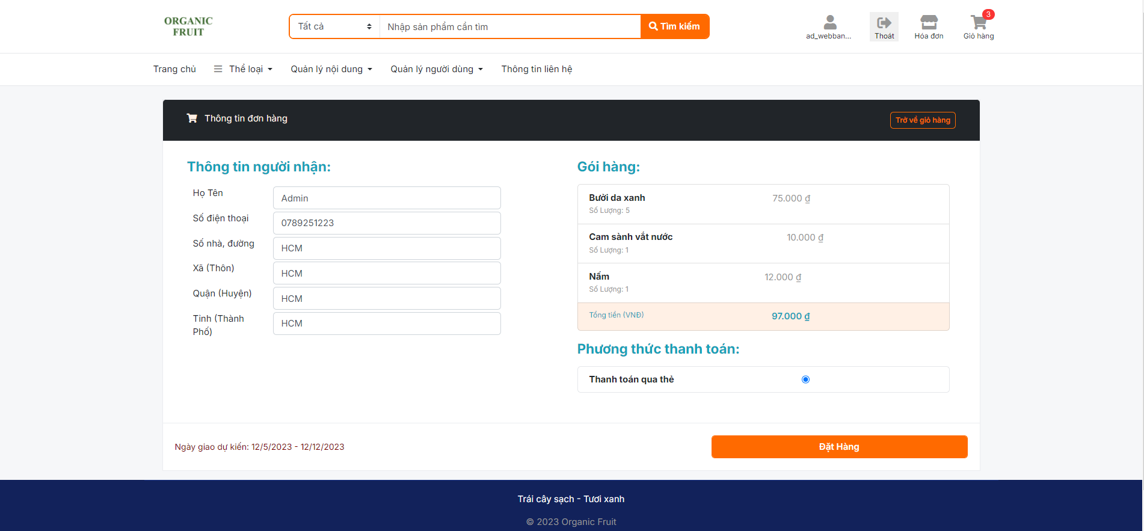

Hình 4.13 Giao diện trang xác nhận giỏ hàng.

## 4.14 Giao diện trang đặt hàng và thanh toán qua thẻ.

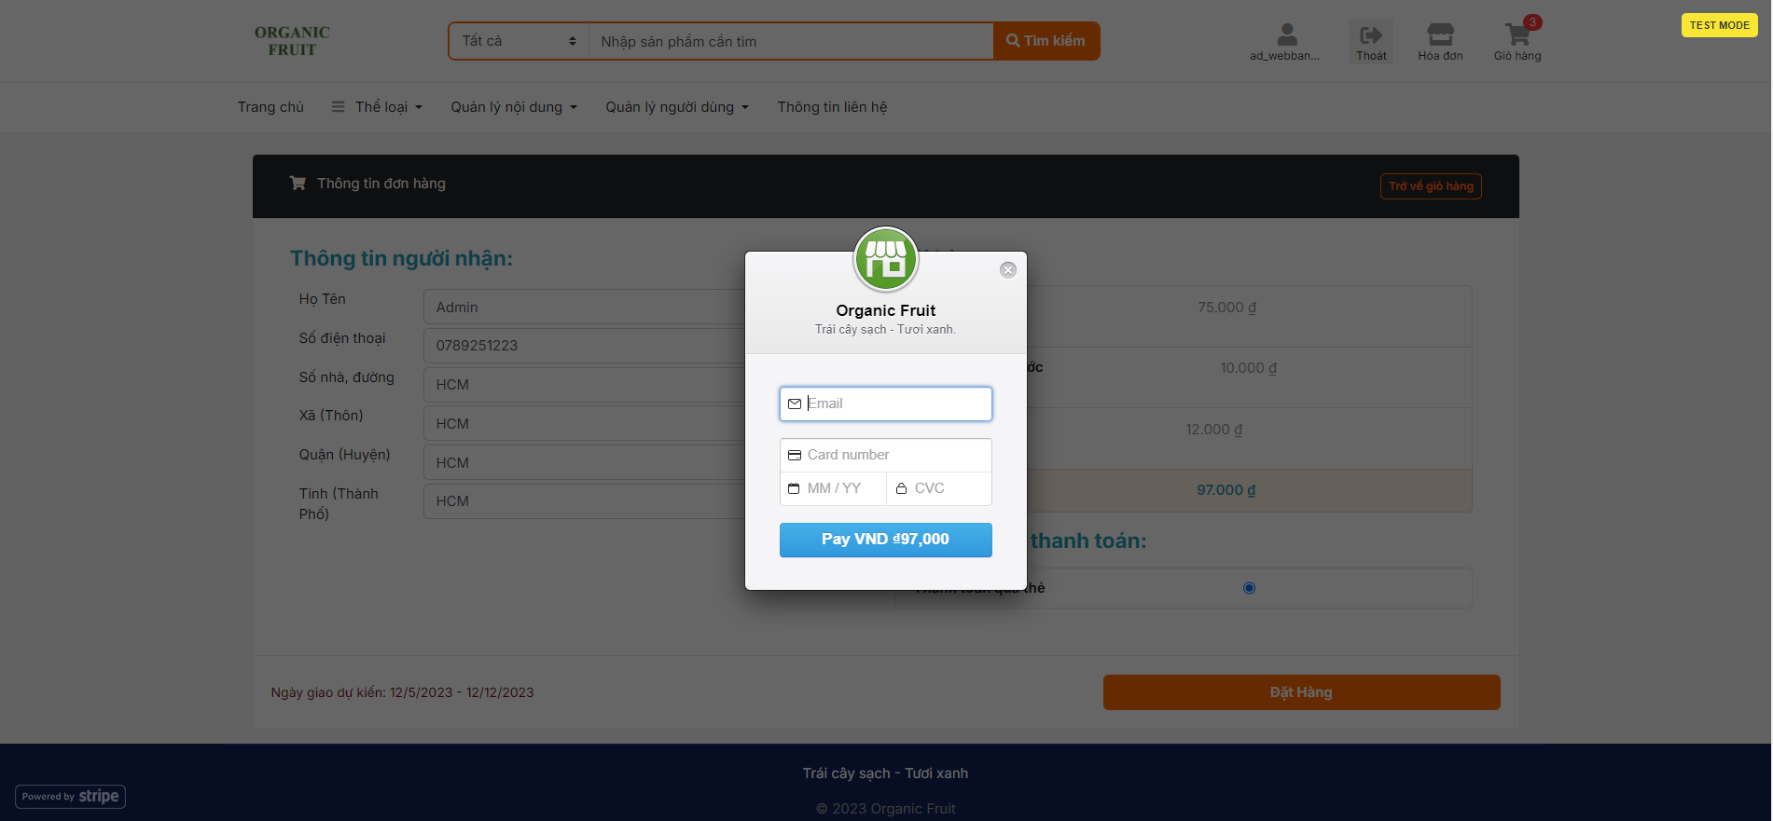

Hình 4.14 Giao diện trang đặt hàng và thanh toán qua thẻ.

## 4.15 Giao diện trang đặt hàng thành công.

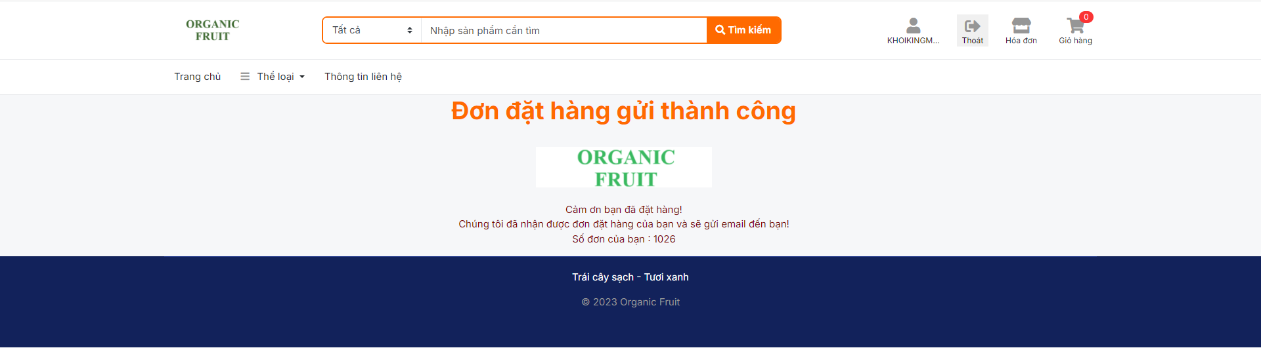

Hình 4.15 Giao diện trang đặt hàng hàng công.

## 4.16 Giao diện trang hóa đơn.

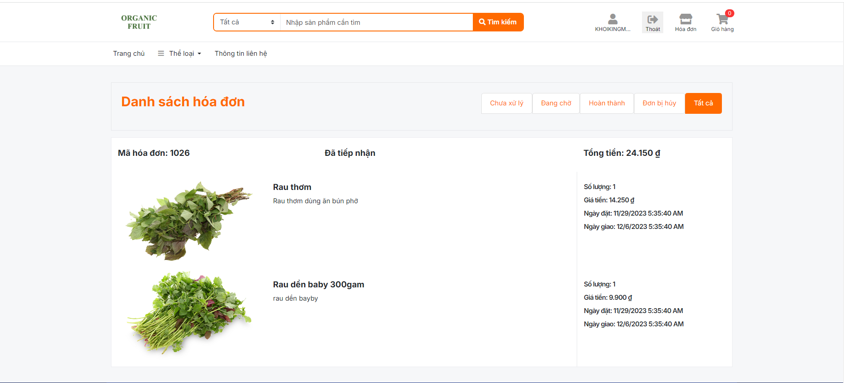

Hình 4.1.16 Giao diện trang đặt hàng thành công.

## 4.17 Giao diện trang quản lý danh sách thể loại trái cây, rau củ.

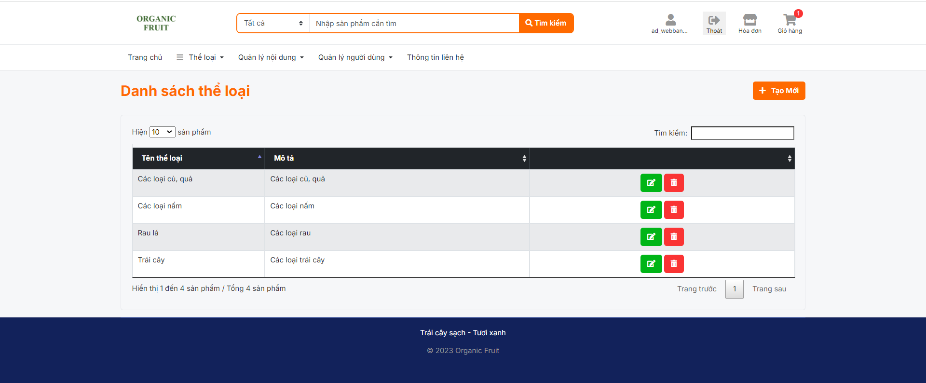

Hình 4.1.17 Giao diện quản lý danh sách thể loại trái cây, rau củ

## 4.18 Giao diện trang tạo mới danh sách thể loại trái cây, rau củ.

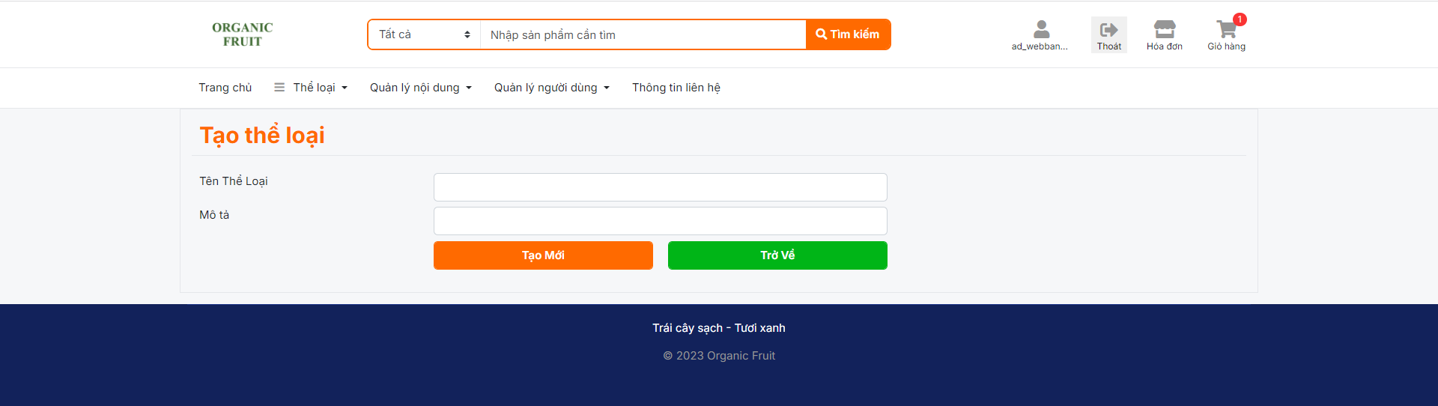

Hình 4.18 Giao diện trang tạo mới danh sách thể loại trái cây, rau củ.

## 4.19 Giao diện trang chỉnh sửa loại trái cây, rau củ.

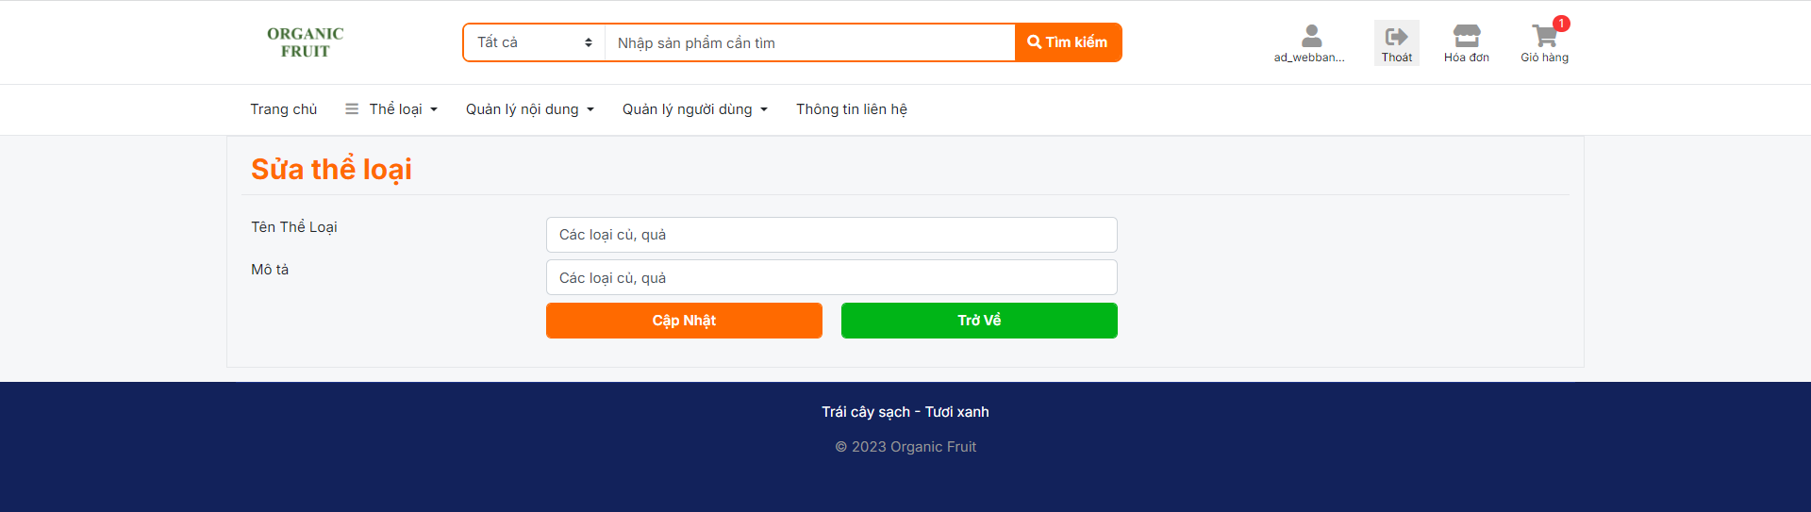

Hình 4.19 Giao diện trang chỉnh sửa loại trái cây, rau củ.

## 4.20 Giao diện trang quản lý danh sách thương hiệu.

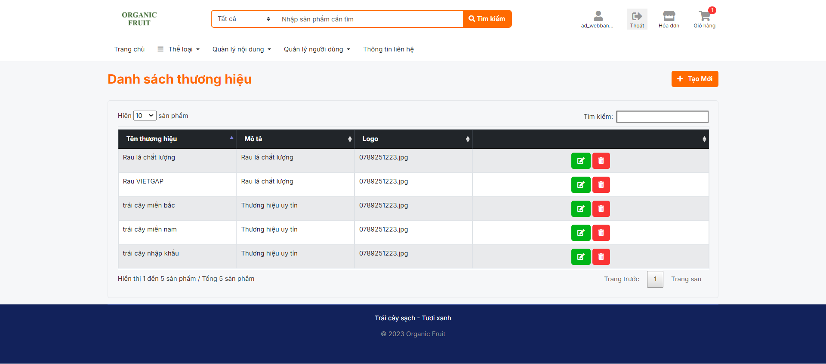

Hình 4.20 Giao diện trang quản lý danh sách thương hiệu

## 4.21 Giao diện trang chỉnh sửa thương hiệu.

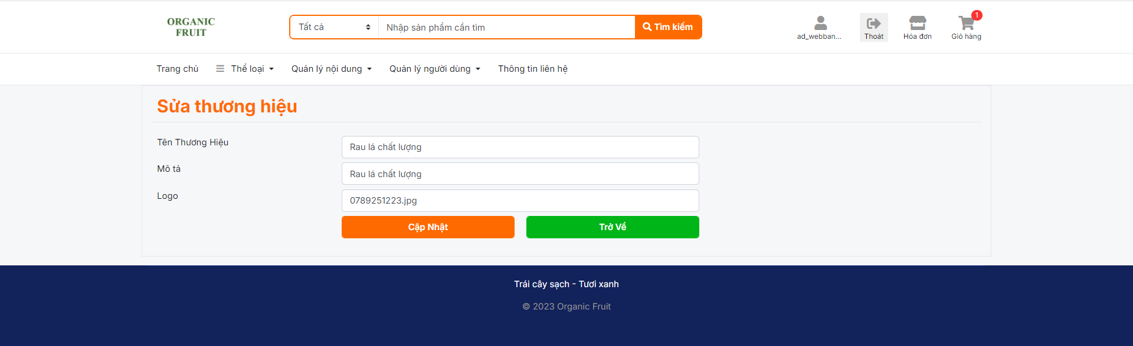

Hình 4.21 Giao diện trang chỉnh sửa thương hiệu.

## 4.22 Giao diện trang thêm mới thương hiệu.

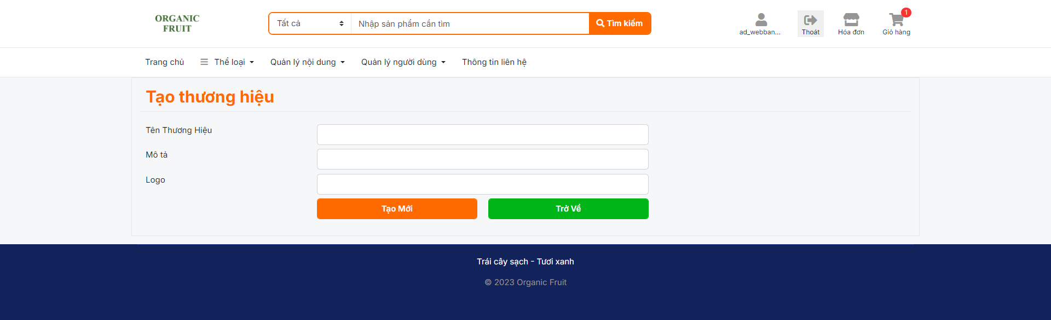

Hình 4.22 Giao diện trang thêm mới thương hiệu.

## 4.23 Giao diện trang danh sách sản phẩm.

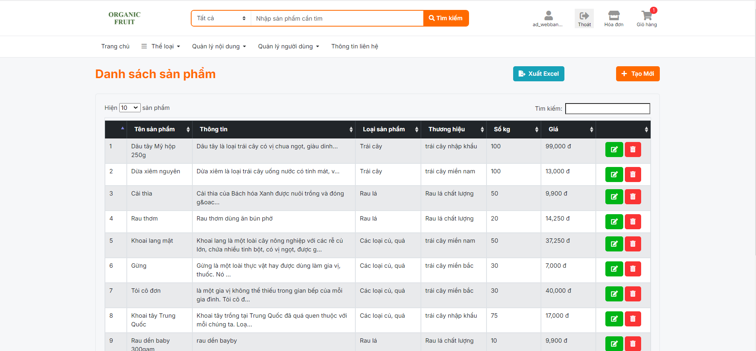

Hình 4.23 Giao diện trang danh sách sản phẩm

## 4.24 Giao diện trang sửa sản phẩm.

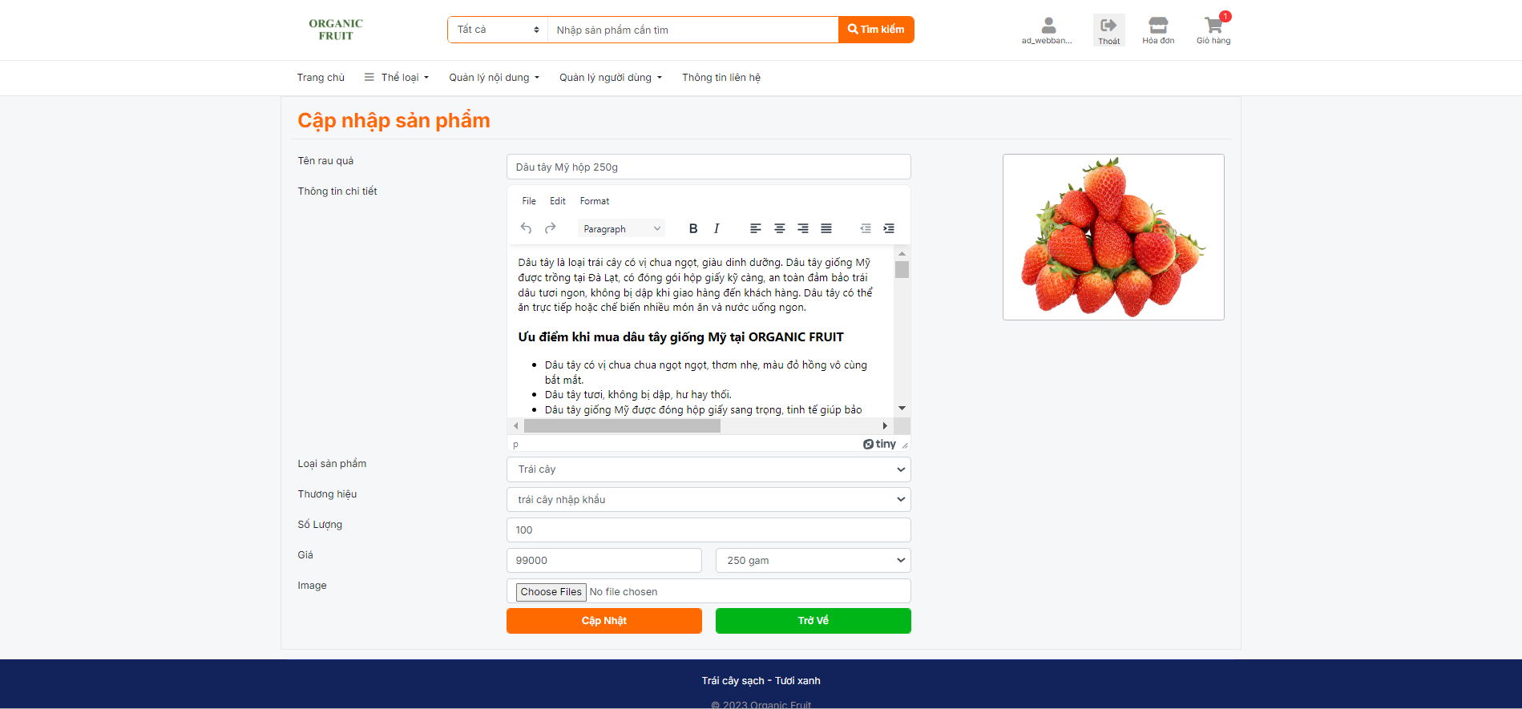

Hình 4.24 Giao diện trang sửa sản phẩm.

## 4.25 Giao diện trang thêm sản phẩm mới.

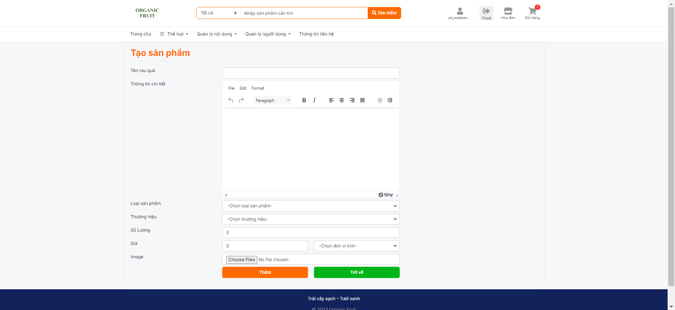

Hình 4.25 Giao diện trang thêm sản phẩm mới.

## 4.26 File download sản phẩm về có dạng.

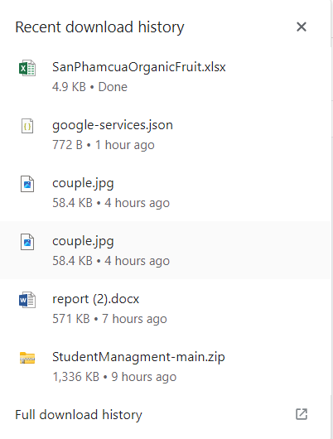

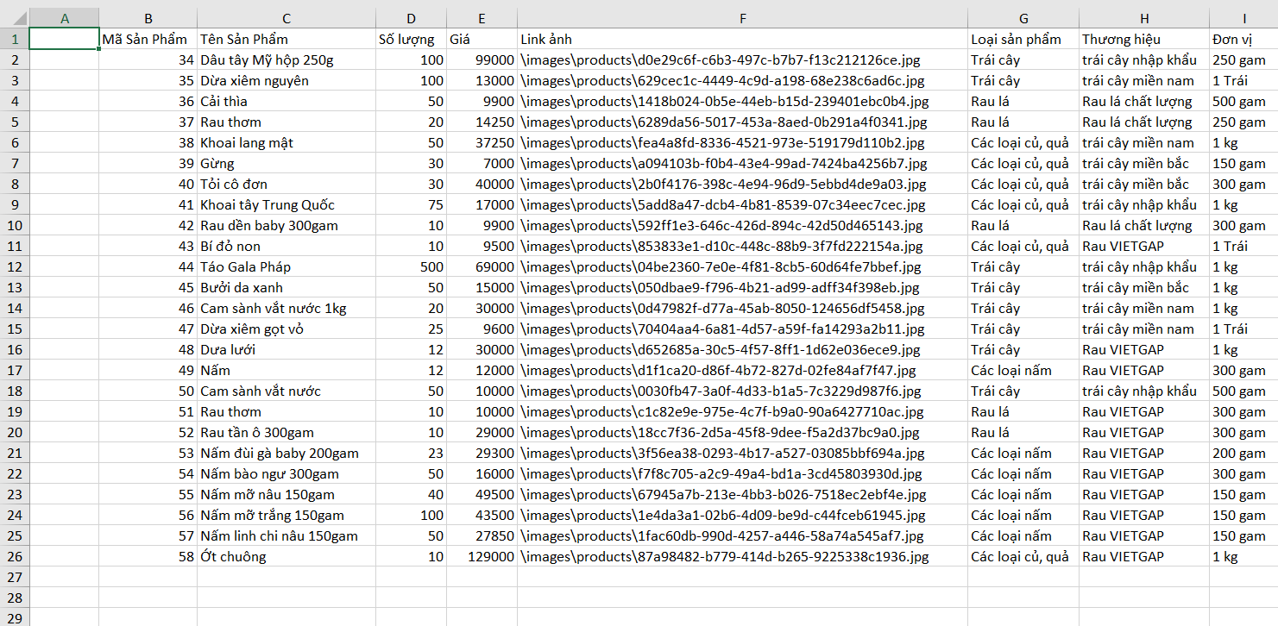

Hình 4.26 File download sản phẩm về.

## 4.27 Giao diện trang xem danh sách các đơn vị tính.

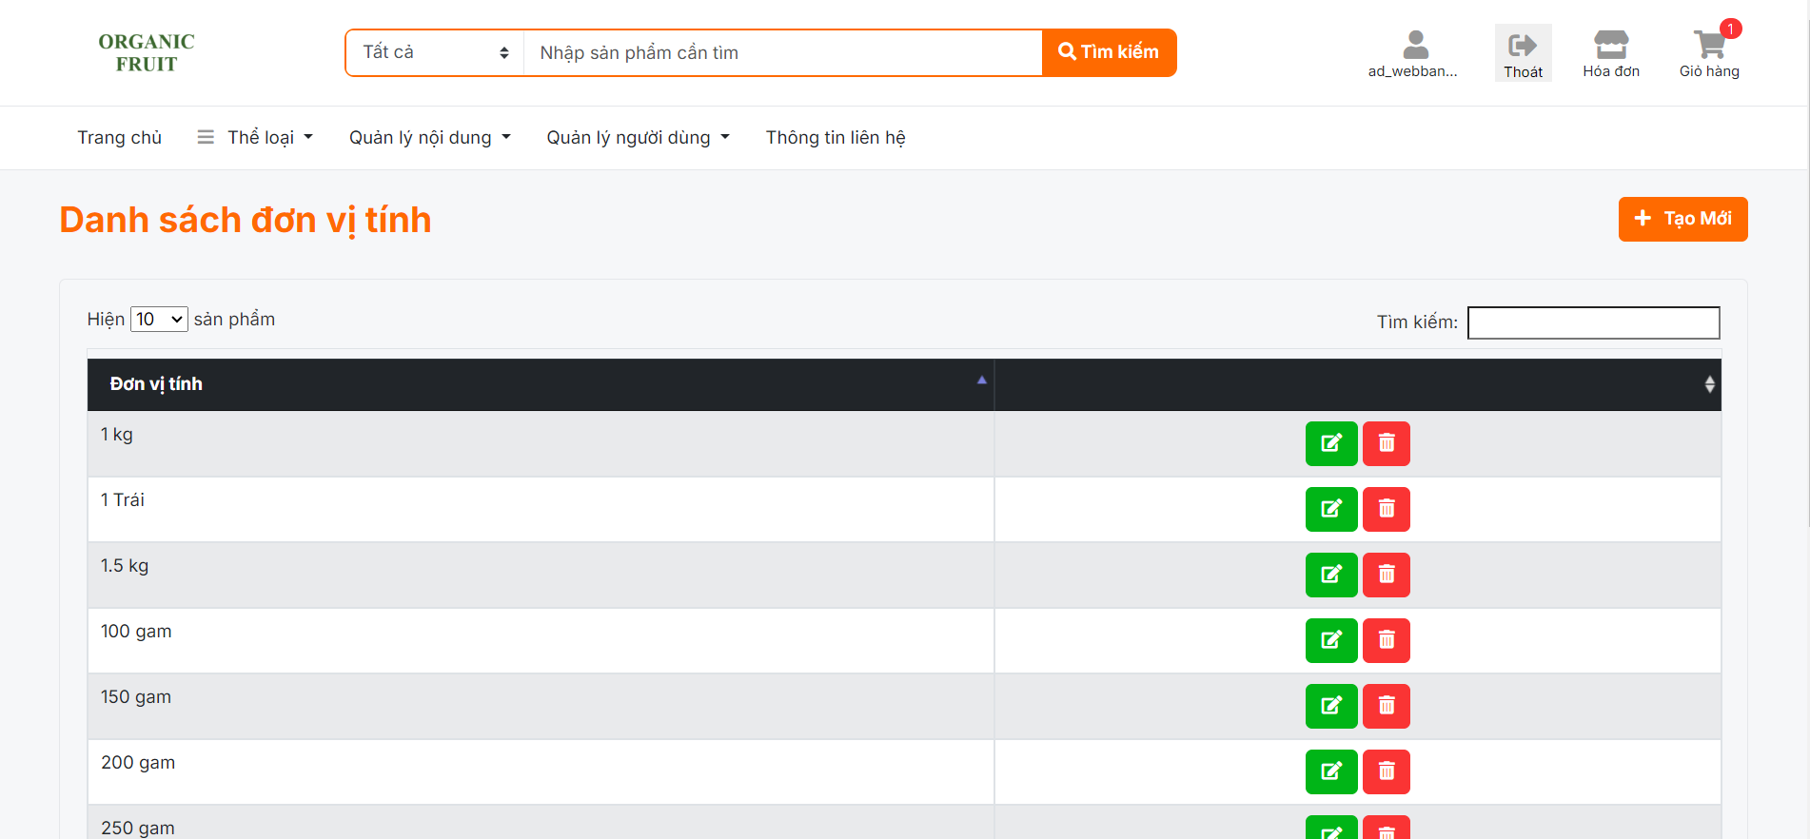

Hình 4.27 Giao diện trang xem danh sách các đơn vị tính.

## 4.28 Giao diện trang sửa đơn vị tính.

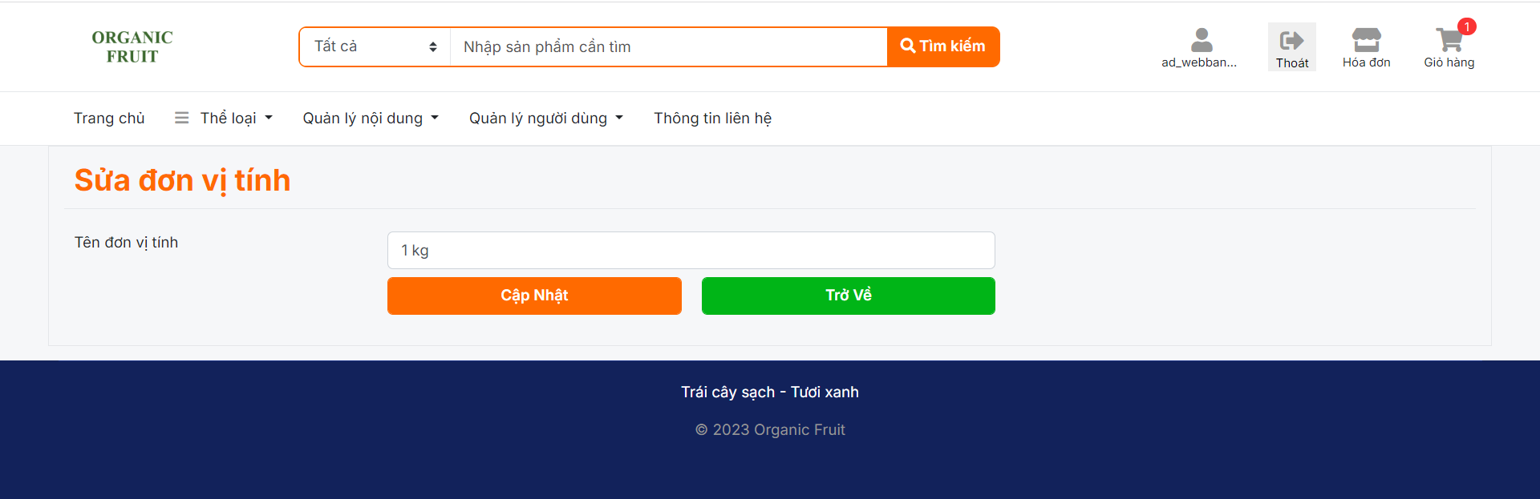

Hình 4.28 Giao diện trang sửa đơn vị tính.

## 4.29 Giao diện trang thêm đơn vị tính.

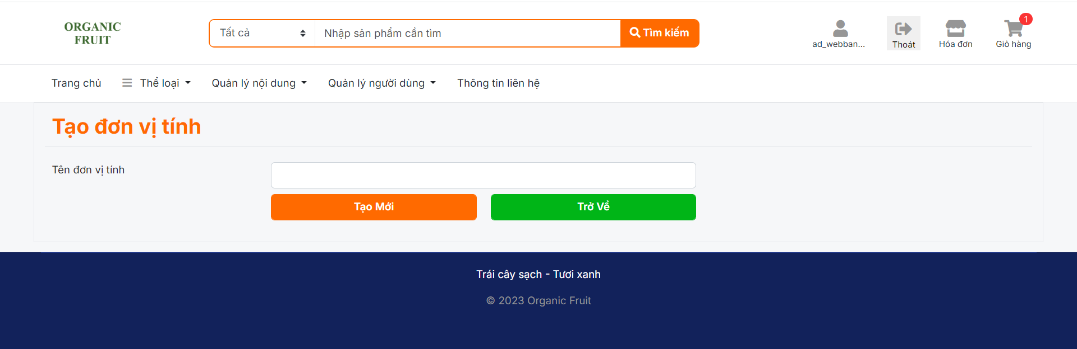

Hình 4.29 Giao diện trang thêm đơn vị tính.

## 4.30 Giao diện trang quản lý danh sách người dùng.

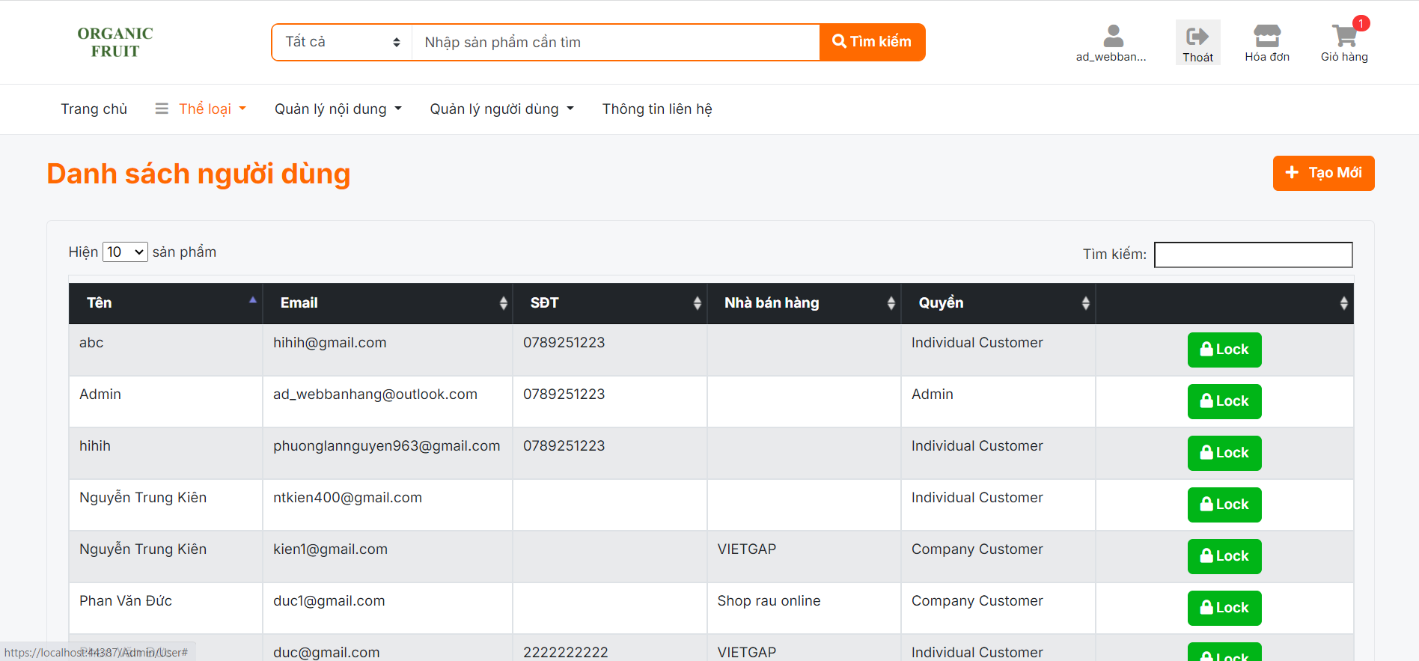

Hình 4.30 Giao diện trang quản lý danh sách người dung.

## 4.31 Giao diện trang admin dùng để tạo mới tài khoản người dùng.

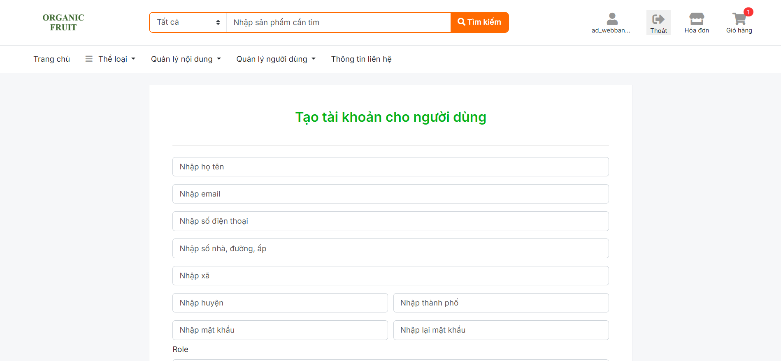

Hình 4.31 Giao diện trang admin dùng để tạo mới tài khoản người dùng

## 4.32 Giao diện trang quản lý danh sách các nhà bán hàng.

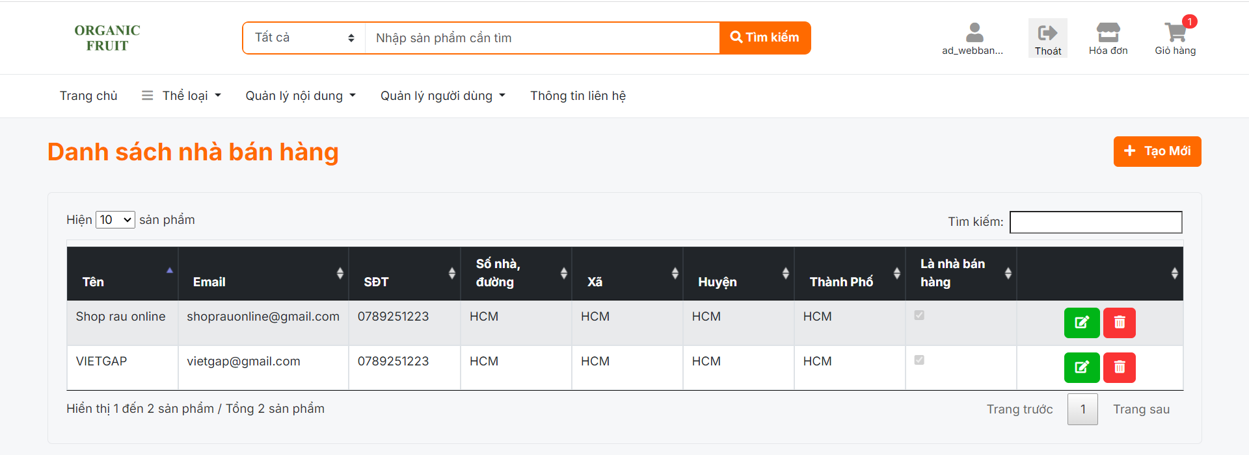

Hình 4.32 Giao diện trang quản lý danh sách các nhà bán hàng

## 4.33 Giao diện trang tạo nhà bán hàng mới.

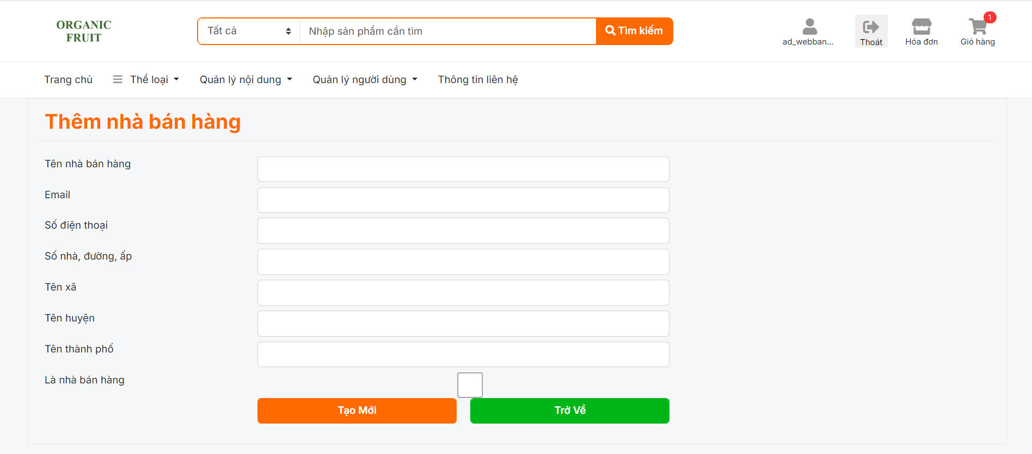

Hình 4.33 Giao diện trang tạo nhà bán hàng mới.

## 4.34 Giao diện trang chỉnh sửa nhà bán hàng.

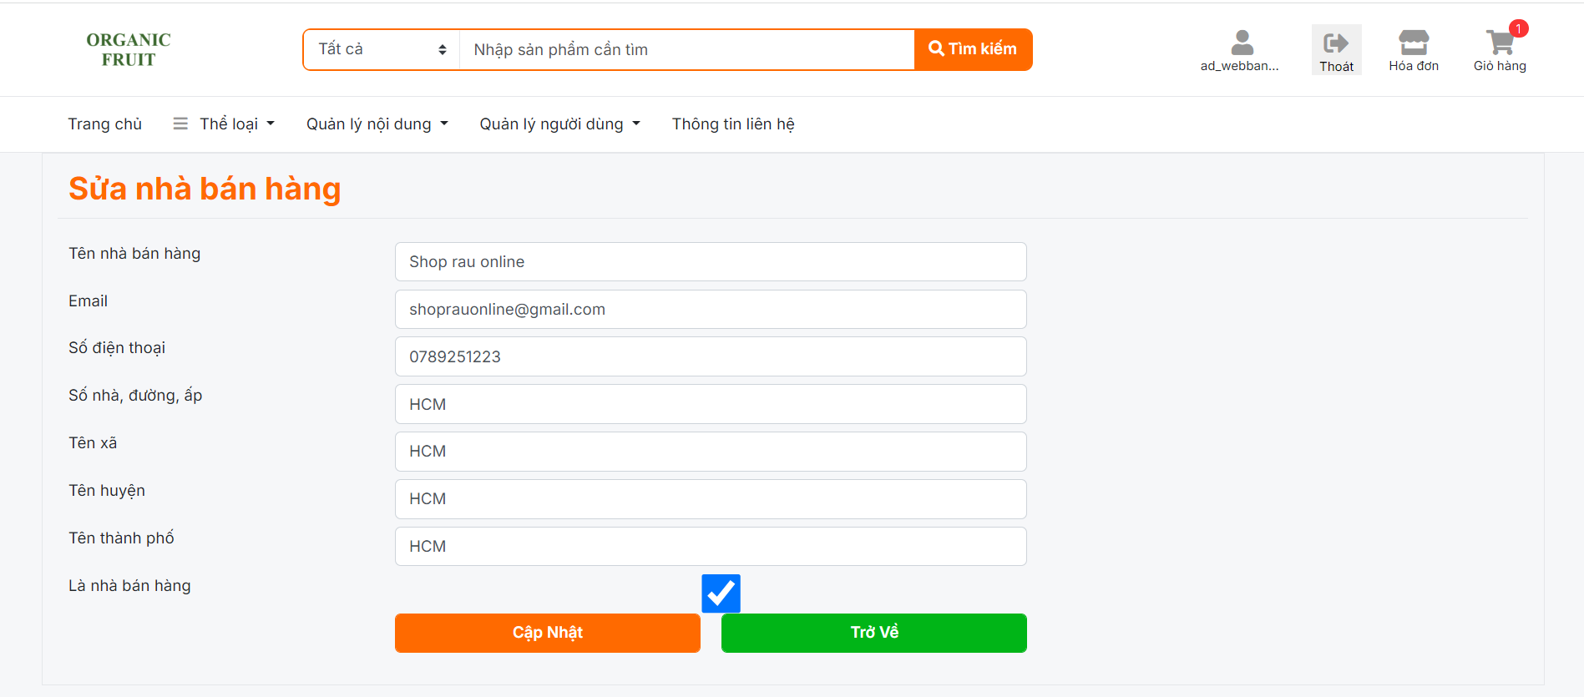

Hình 4.34 Giao diện trang chỉnh sửa nhà bán hàng.

## 4.35 Giao diện trang danh sách các hóa đơn.

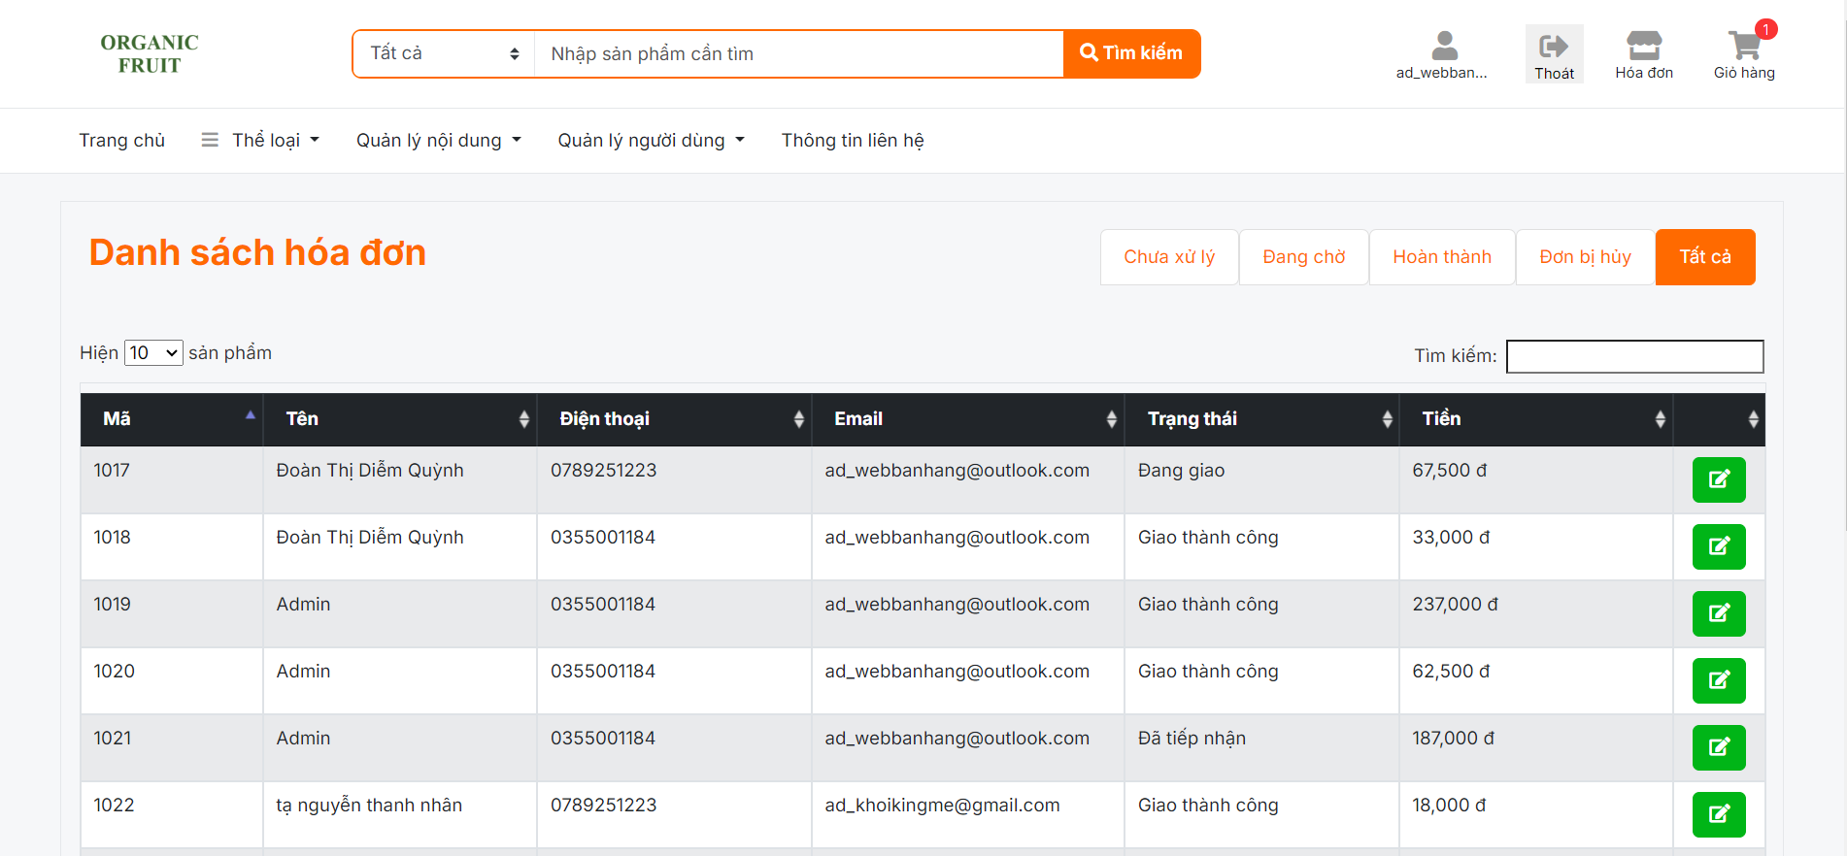

Hình 4.35 Giao diện trang danh sách các hóa đơn

## 4.36 Giao diện trang chỉnh sửa chi tiết hóa đơn.

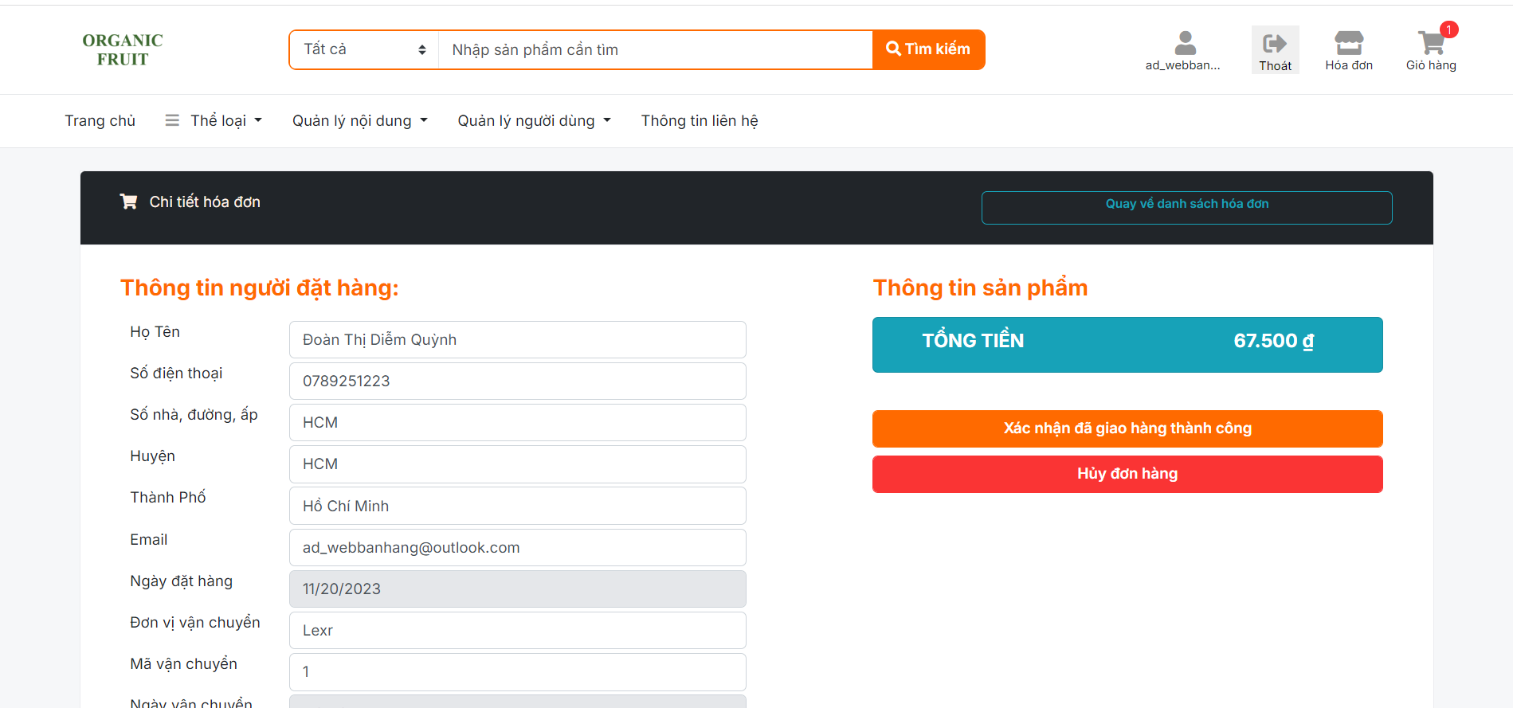

Hình 4.36 Giao diện trang chỉnh sửa chi tiết hóa đơn

# CHƯƠNG 5 – KẾT LUẬN

## 5.1 Kết quả đạt được.

- Nhóm em đã hoàn thiện đề tài “Xây dựng website bán trái cây Organic” theo đúng tiến độ và yêu cầu đặt ra.

- Tìm hiểu và phân tích hệ thống kỹ càng. Làm rõ được:

+ Bài toán đặt ra.

+ Các chức năng cơ bản của hệ thống.

- Giao diện thân thiện với người dùng và dễ sử dụng.

## 5.2 Hạn chế của đề tài.

- Mặc dù đã cố gắng trong việc tìm hiểu, xây dựng và hoàn thiện đề tài tuy nhiên, nhóm em vẫn còn gặp một số những hạn chế. Đặc biệt do trái cây là một lĩnh vực rộng lớn và đa dạng nên việc tiếp cận thông tin về những loại trái cây một cách chính xác và hiệu quả trên một trang web trở nên khó khăn. Ngoài ra sự thay đổi của thị trường và sự thay đổi các mùa vụ cũng khác nhau nên nhóm em cũng gặp khó khăn trong việc cập nhật liên tục thông tin.

## 5.3 Hướng phát triển.

- Chúng em sẽ tiếp tục nghiên cứu, phân tích kết hợp và áp dụng những kiến thức mà mình đã học được vào để xây dựng website của mình trở nên hoàn thiện hơn.

# TÀI LIỆU THAM KHẢO

[1]. Học trực quan – visual learning offical, (7/2023), Creating a Responsive Website Using HTML, CSS, and JavaScript | Restaurant Website Design Tutorial. [Online]. Available: <https://www.youtube.com/watch?v=IlMJm_vmFUQ>.

[2]. CodeProject, (27/12/2021), MVC 6.0 Dynamic Navigation Menu from Database. [Online]. Available: <https://www.codeproject.com/Articles/5163177/MVC-6-Dynamic-Navigation-Menu-from-Database>.  
[3]. Hoang Nguyen, (18/10/2022), ASP.NET CORE MVC 6.0 Ajax Pagination for Search Results. [Online]. Available: <https://hoanguyenit.com/aspnet-mvc6-ajax-pagination-for-search-results.html>.

[4]. ITTalent, (2/2023), ASP.NET Core MVC Thực hành xây dựng website bán hàng. [Online]. Available: <https://s.net.vn/fudy>

[5]. DinhNT, (n.d.), Build real application by ASP.NET Core Simple to Complex. [Online]. Available: <https://dinhnt.com/learn/1-introduction-of-course-562>.